1번 자료 (김민석)

**# 입력 데이터 (Input Data)**

**연간 총판매량 예상치 (하이브리드 추정치)**

다음은 시장 규모, 점유율 등을 종합하여 추정한 각 제품의 연간 총판매량 예상치이다. 시뮬레이션의 최종 목표는 각 제품의 월별 판매량 합계가 이 예산과 정확히 일치하도록 하는 것이다.

[ { "product_name": "덴마크 하이그릭요거트 400g", "연간 총판매량 예산": 2200000 }, { "product_name": "동원맛참 고소참기름 135g", "연간 총판매량 예산": 4000000 }, { "product_name": "동원맛참 고소참기름 90g", "연간 총판매량 예산": 2700000 }, { "product_name": "동원맛참 매콤참기름 135g", "연간 총판매량 예산": 2700000 }, { "product_name": "동원맛참 매콤참기름 90g", "연간 총판매량 예산": 1600000 }, { "product_name": "동원참치액 순 500g", "연간 총판매량 예산": 1600000 }, { "product_name": "동원참치액 순 900g", "연간 총판매량 예산": 900000 }, { "product_name": "동원참치액 진 500g", "연간 총판매량 예산": 1600000 }, { "product_name": "동원참치액 진 900g", "연간 총판매량 예산": 900000 }, { "product_name": "리챔 오믈렛 200g", "연간 총판매량 예산": 1200000 }, { "product_name": "리챔 오믈렛 340g", "연간 총판매량 예산": 1300000 }, { "product_name": "소화가 잘되는 우유로 만든 바닐라라떼 250mL", "연간 총판매량 예산": 3200000 }, { "product_name": "소화가 잘되는 우유로 만든 카페라떼 250mL", "연간 총판매량 예산": 3300000 }, { "product_name": "프리미엄 동원참치액 500g", "연간 총판매량 예산": 300000 }, { "product_name": "프리미엄 동원참치액 900g", "연간 총판매량 예산": 200000 } ]

**실제 패턴을 검증한 가상 프로모션 캘린더**

다음은 예측 기간 동안의 가상 프로모션 계획이다. 이 데이터는 월별 판매 가중치를 결정하는 가장 중요한 변수이다.

[{ "제품명": "소화가 잘되는 우유로 만든 카페라떼/바닐라라떼 250mL", "월": "2024년 7월", "프로모션 유형": "여름맞이 편의점 2+1 행사", "예상 판매량 증폭률": "+70%"},{ "제품명": "동원맛참 전 제품", "월": "2024년 8월", "프로모션 유형": "휴가철 간편식 온라인 기획전", "예상 판매량 증폭률": "+40%"},{ "제품명": "리챔 오믈렛 340g", "월": "2024년 9월", "프로모션 유형": "추석 시즌 대형마트 1+1 행사", "예상 판매량 증폭률": "+120%"},{ "제품명": "동원참치액 진 500g/900g", "월": "2024년 11월", "프로모션 유형": "김장철 맞이 온라인몰 할인전", "예상 판매량 증폭률": "+60%"},{ "제품명": "리챔 오믈렛 전 제품", "월": "2025년 1월", "프로모션 유형": "설날 명절 선물세트 판매", "예상 판매량 증폭률": "+150%"},{ "제품명": "덴마크 하이그릭요거트 400g", "월": "2025년 3월", "프로모션 유형": "봄맞이 건강/다이어트 기획전 (온라인)", "예상 판매량 증폭률": "+50%"},{ "제품명": "동원맛참 전 제품", "월": "2025년 5월", "프로모션 유형": "가정의 달 나들이/캠핑 시즌 프로모션", "예상 판매량 증폭률": "+40%"}]

**주요 시장 변수 (이벤트)**

다음은 예측에 영향을 미칠 수 있는 주요 비정기 시장 이벤트이다. 월별 가중치 계산 시 이 변수들의 긍정적/부정적 영향을 반드시 추론하여 반영해야 한다.

[ { "월": "2024-10", "유형": "부정적", "이벤트": "경쟁사 신제품 출시 (빙그레 '요플레 프로틴')", "영향 대상 제품": "덴마크 하이그릭요거트 400g" }, { "월": "2025-02", "유형": "긍정적", "이벤트": "'맛참' 활용 레시피 유튜브 바이럴", "영향 대상 제품": "동원맛참 전 제품" }, { "월": "2025-04", "유형": "부정적", "이벤트": "경쟁사 '스팸'의 대규모 할인 프로모션", "영향 대상 제품": "리챔 오믈렛 전 제품" } ]

**실제 소매 판매 데이터 기반 월별 계절성 지수**

다음은 통계청 데이터를 기반으로 재구성한 카테고리별 월별 판매 지수이다. 월별 판매량의 계절적 패턴을 결정하는 데 해당 카테고리의 지수를 사용해야 한다. (최대치=100)

[{ "월": "2024-07", "우유류": 98, "축산": 95, "캔참치": 90, "조미소스": 80},{ "월": "2024-08", "우유류": 100, "축산": 100, "캔참치": 100, "조미소스": 85},{ "월": "2024-09", "우유류": 95, "축산": 110, "캔참치": 98, "조미소스": 95},{ "월": "2024-10", "우유류": 96, "축산": 85, "캔참치": 92, "조미소스": 100},{ "월": "2024-11", "우유류": 92, "축산": 80, "캔참치": 85, "조미소스": 115},{ "월": "2024-12", "우유류": 90, "축산": 90, "캔참치": 88, "조미소스": 90},{ "월": "2025-01", "우유류": 93, "축산": 120, "캔참치": 95, "조미소스": 85},{ "월": "2025-02", "우유류": 94, "축산": 80, "캔참치": 88, "조미소스": 80},{ "월": "2025-03", "우유류": 98, "축산": 85, "캔참치": 90, "조미소스": 80},{ "월": "2025-04", "우유류": 97, "축산": 85, "캔참치": 89, "조미소스": 85},{ "월": "2025-05", "우유류": 96, "축산": 88, "캔참치": 91, "조미소스": 88},{ "월": "2025-06", "우유류": 94, "축산": 87, "캔참치": 89, "조미소스": 82}]

**검색어 변동 추이 (Search Trend Data)**

검색어 횟수 변동은 구매량 변동과 비례한다고 가정하며, 최다 검색량을 100으로 설정한 상대값입니다.

[{ "카테고리": "우유류 - 요거트", "데이터": [ { "날짜": "2024-07", "검색지수": 93 }, { "날짜": "2024-08", "검색지수": 100 }, { "날짜": "2024-09", "검색지수": 87 }, { "날짜": "2024-10", "검색지수": 93 }, { "날짜": "2024-11", "검색지수": 72 }, { "날짜": "2024-12", "검색지수": 77 }, { "날짜": "2025-01", "검색지수": 86 }, { "날짜": "2025-02", "검색지수": 99 }, { "날짜": "2025-03", "검색지수": 100 }, { "날짜": "2025-04", "검색지수": 91 }, { "날짜": "2025-05", "검색지수": 83 }, { "날짜": "2025-06", "검색지수": 78 } ]},{ "카테고리": "커피류 - 커피음료", "데이터": [ { "날짜": "2024-07", "검색지수": 68 }, { "날짜": "2024-08", "검색지수": 100 }, { "날짜": "2024-09", "검색지수": 69 }, { "날짜": "2024-10", "검색지수": 50 }, { "날짜": "2024-11", "검색지수": 37 }, { "날짜": "2024-12", "검색지수": 34 }, { "날짜": "2025-01", "검색지수": 35 }, { "날짜": "2025-02", "검색지수": 44 }, { "날짜": "2025-03", "검색지수": 47 }, { "날짜": "2025-04", "검색지수": 46 }, { "날짜": "2025-05", "검색지수": 46 }, { "날짜": "2025-06", "검색지수": 48 } ]},{ "카테고리": "참치", "데이터": [ { "날짜": "2024-07", "검색지수": 81 }, { "날짜": "2024-08", "검색지수": 100 }, { "날짜": "2024-09", "검색지수": 86 }, { "날짜": "2024-10", "검색지수": 76 }, { "날짜": "2024-11", "검색지수": 57 }, { "날짜": "2024-12", "검색지수": 58 }, { "날짜": "2025-01", "검색지수": 69 }, { "날짜": "2025-02", "검색지수": 62 }, { "날짜": "2025-03", "검색지수": 66 }, { "날짜": "2025-04", "검색지수": 63 }, { "날짜": "2025-05", "검사지수": 58 }, { "날짜": "2025-06", "검색지수": 58 } ]},{ "카테고리": "조미소스 - 액젓", "데이터": [ { "날짜": "2024-07", "검색지수": 36 }, { "날짜": "2024-08", "검색지수": 41 }, { "날짜": "2024-09", "검색지수": 54 }, { "날짜": "2024-10", "검색지수": 79 }, { "날짜": "2024-11", "검색지수": 100 }, { "날짜": "2024-12", "검색지수": 50 }, { "날짜": "2025-01", "검색지수": 34 }, { "날짜": "2025-02", "검색지수": 39 }, { "날짜": "2025-03", "검색지수": 35 }, { "날짜": "2025-04", "검색지수": 36 }, { "날짜": "2025-05", "검색지수": 31 }, { "날짜": "2025-06", "검색지수": 25 } ]},{ "카테고리": "축산캔 - 햄", "데이터": [ { "날짜": "2024-07", "검색지수": 82 }, { "날짜": "2024-08", "검색지수": 100 }, { "날짜": "2024-09", "검색지수": 85 }, { "날짜": "2024-10", "검색지수": 66 }, { "날짜": "2024-11", "검색지수": 50 }, { "날짜": "2024-12", "검색지수": 51 }, { "날짜": "2025-01", "검색지수": 79 }, { "날짜": "2025-02", "검색지수": 61 }, { "날짜": "2025-03", "검색지수": 51 }, { "날짜": "2025-04", "검색지수": 43 }, { "날짜": "2025-05", "검색지수": 43 }, { "날짜": "2025-06", "검색지수": 41 } ]}]

**특이사항**: 축산캔 카테고리는 명절 판매량 증가(2024년 9월, 2025년 1월), 방학 시즌(매년 7~8월, 12~1월) 효과가 있음

**# 제품별 상세 정보 (Product Information)**

{"우유류 제품군":{"제품명":"덴마크 하이그릭요거트 400g","시장 현황":["2024년 기준 국내 그릭요거트 시장: 1,028억 원","풀무원다논이 50% 이상 점유율로 1위","출시 1년 만에 누적 판매량 6,000만병을 넘어섰다.","국내 발효유 시장은 지속적으로 성장하며, 특히 그릭 요거트가 성장을 주도하고 있습니다.","그릭 요거트 시장 규모는 2023년 545억 원에서 2024년 874억 원으로 크게 성장하며 호상형 발효유 시장에서 중요한 위치를 차지하고 있습니다.","경쟁사 동향: 풀무원다논이 10년 연속 시장 점유율 1위를 유지하고 있으며, 매일유업의 '매일바이오 그릭'이 판매량 54% 증가로 빠르게 추격하고 있습니다. 반면 남양유업과 풀무원의 일부 제품은 판매가 감소하는 추세입니다.","덴마크 하이그릭요거트는 아직 시장 점유율이 미공개된 신제품이지만, 시장의 성장성을 고려할 때 충분히 기회를 잡을 수 있습니다."],"제품 특징":["이중 유청분리 공법, 꾸덕한 질감, 고소함, 호상(떠먹는) 발효유 → 맛 민감도","고단백, 아연, 칼슘 → 건강 민감도"],"마케팅":["6-7월 TV/Youtube/SNS 광고 진행 → SNS 영향력","6-8월 수도권 중심 아파트 엘리베이터 광고, 광고모델: 일반인 → 30대, 40대, 50대, 60대 영향력"],"소비층 특성":["주 소비층: 50대 기혼, 여성 20대 여성, 30-40대 기혼여성, 50세 기혼 남성 순","구매 요인: 가격 민감도, 브랜드 민감도"]},"RTD 커피류":{"제품명":"소화가 잘되는 우유로 만든 카페라떼/바닐라라떼 250mL","시장 현황":["출시 두 달 만에 누적 판매량 300만 개 돌파"],"제품 특징":["락토프리, 저온효소 처리 기술, 유당 ZERO, 저당 트렌드, 신선한 1등급 원유 → 맛 민감도"],"마케팅":["SNS 바이럴 2-6월, 광고 없음 → SNS 영향력"],"소비층 특성":["주 소비층: 20대 (연령층이 높아질수록 소비량 감소)","성별: 여성보다 남성의 소비량이 높음","구입 고려 요인: 1순위 맛 민감도, 2순위 가격 민감도(카페에 비해 저렴한 가격) 3순위 프로모션 민감도(ex. 편의점 1+1프로모션 혜택)","주 구매채널: 오프라인(편의점), 사용편의성이 구매에 큰 요소"]},"참치 제품군":{"제품명":"동원맛참 고소참기름/매콤참기름 (135g, 90g)","시장 현황":["동원참치 국내 참치캔 시장 점유율 80% 돌파 (기존 70%에서 상승)"],"제품 특징":["참기름, 단백질, 셀레늄, 고소 → 맛 민감도, 건강 민감도","사용 편의성 중시(1인 가구, 맞벌이 2-3인 가구, 캠핑족 등 간편하게 먹거나 활용하는 수요가 많음)"],"마케팅":["광고모델 안유진 (2024년 5월~) → 10, 20, 30대 순으로 구매량 증가","유튜브 누적 조회 수 1300만 회로 화제","온라인 채널 수요 증대"],"소비층 특성":["기존 고객층의 탄탄한 로열티 + MZ세대 호응","캠핑족 수요 증대","1인가구, 맞벌이 2-3인 가구 간편식 수요 증대","건강고려트렌드 수요증대(단백질 등)"],"계절성 특성":["한국 명절 판매량 증가(1-2월 설날, 9-10월 추석): 명절 선물세트로 인한 매출 비중을 동원그룹의 참치캔 매출액 대비 약 10~15%로 가정할 수 있음(업계 일반적 명절 판매 비중)"]},"조미소스 제품군":{"제품군":"조미소스 제품군","제품명":"동원참치액 순/진/프리미엄 (500g, 900g)","시장 현황":["2024년 동원의 참치액 매출 목표 350억원","시장점유율 15%에서 1위 달성 목표"],"제품 특징":["순: 훈연 향 줄이고 멸치 숙성액으로 시원하고 깔끔한 맛","진: 참치액 본연의 가쓰오부시 풍미가 진함","프리미엄: 황다랑어 추출물로 더 깊고 진한 감칠맛","공통: 훈연참치추출물, 가쓰오엑기스, 표고버섯, 무, 감초, 마늘 → 맛 민감도, 건강 민감도, 브랜드 민감도(프리미엄 제품구매 영향)"],"소비층 특성":["요리 빈도가 구매에 관여","브랜드 민감도 높은 고객은 프리미엄 수요가 크다. 주로 요리 관심도, 빈도 높은 주부나 셰프.","가구구성(1인가족, 4인가족)에 따라 중량별 수요 다름"],"계절적 특성":["한국 명절 선물세트로 판매량 증가(1-2월 설날, 9-10월 추석)","한국 김장철 판매량 증가 (11월-12월)"]},"축산캔 제품군":{"제품명":"리챔 오믈레햄 (200g, 340g)","시장 현황":["동원F&B 식육가공품 소매점 매출 점유율 8.81%"],"제품 특징":["오믈렛(Omelet) + 햄(Ham) 합성어","저나트륨, 내열성 케첩 소스 → 맛 민감도, 건강 관심도, 사용 편의성"],"시장 트렌드":["업계 1위 CJ제일제당 저나트륨 스팸이 출시 2년 만에 누적 생산량 5,000만개 돌파"],"소비층 특성":["제품의 맛 특성상 아이가 있는 3-4인 가족 수요증대","제품속성인 저나트륨 등 요소 고려, 건강고려트렌드 수요증대"]}}

**# 속성별 가중치 (Attribute Weights) (제품 가중치 총점 100점)**

[{"요거르트류 가중치":[{"속성":"건강 관심도","가중치":20,"분석 근거":"단백질, 유산균, 저당 등 건강 기능성 강조"},{"속성":"맛 민감도","가중치":18,"분석 근거":"꾸덕한 질감, 풍미, 저당 맛 등이 핵심 구매 요인"},{"속성":"나이","가중치":14,"분석 근거":"30~50대 주 소비층 반영"},{"속성":"가격 민감도","가중치":8,"분석 근거":"상대적으로 가격보다는 건강/맛 우선"},{"속성":"SNS 영향 민감도","가중치":7,"분석 근거":"TV, SNS 광고 효과"},{"속성":"성별","가중치":8,"분석 근거":"여성 소비층 강세"},{"속성":"가구 구성","가중치":6,"분석 근거":"주로 30~50대 기혼 여성"},{"속성":"구매 채널","가중치":6,"분석 근거":"대형마트, 편의점 중심"},{"속성":"브랜드 민감도","가중치":6,"분석 근거":"덴마크, 풀무원, 다논 등 브랜드 신뢰도 중요"},{"속성":"직업","가중치":4,"분석 근거":"주부, 직장인 등 라이프스타일 반영"},{"속성":"트렌드 민감도","가중치":2,"분석 근거":"저당, 고단백 트렌드 반영"},{"속성":"사용 편의성","가중치":2,"분석 근거":"요리 활용 가능, 상대적 중요 낮음"},{"속성":"요리 빈도","가중치":1,"분석 근거":"구매 요인 중 거의 영향 없음"}]},{"RTD 커피류 가중치":[{"속성":"사용 편의성","가중치":18,"분석 근거":"RTD 형태, 바로 마실 수 있는 편리함, 휴대성, 소비 패턴 핵심"},{"속성":"맛 민감도","가중치":15,"분석 근거":"1등급 원유, 바닐라/카페라떼 풍미, 첫 구매 고려 요인"},{"속성":"나이","가중치":15,"분석 근거":"20대 주 소비층, 연령층 높을수록 소비량 감소"},{"속성":"건강 관심도","가중치":12,"분석 근거":"락토프리, 저온효소 처리, 유당 ZERO, 저당 트렌드"},{"속성":"가격 민감도","가중치":10,"분석 근거":"RTD 구매 시 두 번째 고려 요인"},{"속성":"SNS 영향 민감도","가중치":8,"분석 근거":"SNS 바이럴, 2~6월 광고 영향"},{"속성":"성별","가중치":7,"분석 근거":"남성 소비 비중 높음"},{"속성":"가구 구성","가중치":5,"분석 근거":"1~2인 가구 중심"},{"속성":"구매 채널","가중치":5,"분석 근거":"오프라인 구매(편의점) 중심"},{"속성":"브랜드 민감도","가중치":3,"분석 근거":"덴마크 브랜드 신뢰도 반영"},{"속성":"직업","가중치":1,"분석 근거":"학생/직장인 등 라이프스타일 반영"},{"속성":"트렌드 민감도","가중치":1,"분석 근거":"저당, 락토프리 등 트렌드 반영"},{"속성":"요리 빈도","가중치":0,"분석 근거":"요리에 거의 활용되지 않음"}]},{"참치 가중치":[{"속성":"사용 편의성","가중치":20,"분석 근거":"1인 가구, 맞벌이 부부, 캠핑족 등 간편하게 먹고 활용하는 수요가 많다는 점에서 가장 중요한 구매 요인입니다."},{"속성":"SNS 영향 민감도","가중치":15,"분석 근거":"광고모델 안유진의 유튜브 광고가 1,300만 회 이상의 조회수를 기록하며 MZ세대의 구매를 유도했다는 점에서 SNS 영향이 매우 높습니다."},{"속성":"나이","가중치":15,"분석 근거":"10대, 20대, 30대 순으로 구매량이 증가했다는 데이터는 '나이'가 핵심 구매 동인임을 보여줍니다."},{"속성":"트렌드 민감도","가중치":12,"분석 근거":"광고모델과 온라인 채널 수요 증가는 MZ세대의 소비 트렌드에 부합하는 제품임을 의미합니다."},{"속성":"가구 구성","가중치":10,"분석 근거":"1인 가구와 맞벌이 2-3인 가구의 간편식 수요 증대와 직접적인 관련이 있습니다."},{"속성":"브랜드 민감도","가중치":8,"분석 근거":"동원참치의 압도적인 시장 점유율(80%)은 강력한 브랜드 로열티가 구매에 큰 영향을 미침을 증명합니다."},{"속성":"맛 민감도","가중치":7,"분석 근거":"'고소참기름'과 '매콤참기름'으로 맛을 차별화한 것은 소비자의 '맛' 고려도를 반영한 것입니다."},{"속성":"건강 관심도","가중치":5,"분석 근거":"단백질, 셀레늄 등 영양 성분을 고려하는 '건강 고려 트렌드' 수요가 존재합니다."},{"속성":"요리 빈도","가중치":4,"분석 근거":"간편식으로 섭취되므로 요리 빈도가 낮은 소비자에게도 소구력이 높습니다."},{"속성":"직업","가중치":2,"분석 근거":"자취생이나 직장인 등 간편식을 선호하는 소비층과 관련이 있습니다."},{"속성":"가격 민감도","가중치":1,"분석 근거":"명절 선물세트로 인한 매출 비중이 크므로 가격보다는 선물용이라는 목적이 더 중요합니다."},{"속성":"구매 채널","가중치":1,"분석 근거":"온라인 채널 수요가 증가했으나, 오프라인 채널 역시 중요합니다."},{"속성":"성별","가중치":0,"분석 근거":"성별 특성이 구매의 핵심 요인은 아닙니다."}]},{"조미소스 가중치":[{"속성":"요리 빈도","가중치":25,"분석 근거":"최우선 구매 요인, 주부/셰프 중심"},{"속성":"맛 민감도","가중치":20,"분석 근거":"순/진/프리미엄 차별화, 제품 선택 핵심"},{"속성":"직업","가중치":10,"분석 근거":"요리 관련 직업·주부 중심, 중요도 소폭 축소"},{"속성":"나이","가중치":10,"분석 근거":"30대 이상 주 구매층, 유지"},{"속성":"가구 구성","가중치":10,"분석 근거":"자녀 있는 기혼 가구 중심, 유지"},{"속성":"건강 관심도","가중치":7,"분석 근거":"표고버섯, 무 등 건강 재료 강조, 유지"},{"속성":"브랜드 민감도","가중치":8,"분석 근거":"프리미엄 제품 구매 결정 요인 강화"},{"속성":"가격 민감도","가중치":3,"분석 근거":"선물용·명절용 중심, 상대적 중요도 감소"},{"속성":"사용 편의성","가중치":2,"분석 근거":"액상 형태 편리성 반영, 상대적 낮음"},{"속성":"성별","가중치":1,"분석 근거":"구매 핵심 요인 아님, 유지"},{"속성":"트렌드 민감도","가중치":1,"분석 근거":"구매 영향 낮음, 유지"},{"속성":"SNS 영향 민감도","가중치":1,"분석 근거":"레시피 바이럴 정도, 영향 낮음"},{"속성":"구매 채널","가중치":1,"분석 근거":"채널 특수성 낮음, 유지"}]},{"햄캔 가중치":[{"속성":"건강 관심도","가중치":20,"분석 근거":"'저나트륨' 속성은 건강을 중시하는 부모들에게 가장 중요한 구매 포인트이며, 시장 트렌드와 경쟁사 '스팸'과의 차별화 요소로 작용합니다."},{"속성":"가구 구성","가중치":18,"분석 근거":"아이가 있는 3-4인 가구의 수요 증가는 '자녀 유무'가 핵심 구매 동기임을 명확히 보여줍니다."},{"속성":"사용 편의성","가중치":15,"분석 근거":"오믈렛과 햄의 결합 형태와 내열성 케첩 소스는 간편한 조리를 가능하게 해 바쁜 가족들에게 큰 매력으로 작용합니다."},{"속성":"요리 빈도","가중치":10,"분석 근거":"아이들 반찬 준비를 위해 요리 빈도가 높거나, 혹은 바쁜 일상 속 간편한 반찬을 찾는 경우 모두에게 유용합니다."},{"속성":"맛 민감도","가중치":10,"분석 근거":"오믈렛과 햄의 조합 및 케첩 소스의 맛은 아이들 입맛에 맞춰 개발된 핵심 제품 특징입니다."},{"속성":"나이","가중치":7,"분석 근거":"주된 구매자인 30~40대 부모 연령층의 특성을 반영합니다."},{"속성":"직업","가중치":5,"분석 근거":"아이들 반찬을 책임지는 주부나 맞벌이 부부 등 바쁜 직업군에 소구합니다."},{"속성":"가격 민감도","가중치":4,"분석 근거":"햄은 대체재가 많아 가격 비교가 빈번하게 일어나는 품목입니다."},{"속성":"SNS 영향 민감도","가중치":3,"분석 근거":"육아 및 요리 레시피 콘텐츠를 통한 간접적인 영향이 존재합니다."},{"속성":"구매 채널","가중치":2,"분석 근거":"주로 마트에서 구매하지만, 온라인 채널의 편의성도 고려됩니다."},{"속성":"브랜드 민감도","가중치":2,"분석 근거":"'리챔' 브랜드 인지도가 영향을 미치나, 제품의 맛과 편의성이 더 중요합니다."},{"속성":"성별","가중치":1,"분석 근거":"주로 주부(여성)가 구매하나, 성별 자체가 핵심 구매 동인은 아닙니다."},{"속성":"트렌드 민감도","가중치":3,"분석 근거":"저나트륨과 간편식 트렌드에 민감한 소비자가 주요 타겟입니다."}]}]

**#제품 카테고리별 자사 및 경쟁사 가격정보**

**1. 그릭요거트**

{"자사 제품":"동원 덴마크 하이그릭요거트 (400g)","경쟁사":["풀무원다논 그릭 400g","매일 바이오 그릭 800g"],"일반 가격":{"동원":"3,990원 (홈플러스, 롯데마트 기준)","풀무원다논":"4,490원","매일":"7,990원"},"할인율/프로모션":["풀무원다논 400g*2개 7,290원 (행사)","매일 800g 7,990원 (행사)"],"특징":["고단백, 이중 유청분리, 꾸덕한 질감. 신제품이지만 시장에 안착 중.","풀무원다논은 시장 1위, 매일은 성장세. 대형마트 프로모션 빈번."],"분석":"동원 제품은 g당 가격이 유사하거나 저렴. 신제품 진입 단계라 가격 경쟁력 확보 필요. 향후 묶음 프로모션에 민감하게 반응."}

**2. 참치캔 (동원맛참)**

{"자사 제품":"동원맛참 고소참기름/매콤참기름 (90g, 135g)","경쟁사":["동원 일반참치","CJ","사조"],"일반 가격":["90g: 3,300원 (편의점)","135g*10개: 22,990원 (코스트코)","동원 고추참치 100g: 3,300원","사조 안심따개 100g: 2,340원"],"할인율/프로모션":["코스트코 10캔 묶음: 약 10~20% 할인","동원 일반참치 135g*6개: 17,980원 → 12,980원 (약 28% 할인)"],"특징":"참기름을 더해 맛 차별화. 1~2인 가구, MZ세대 타깃. 온라인/편의점 판매 비중 높음.","분석":"일반 참치캔보다 높은 가격대. 온라인 묶음 할인 여부가 주요 구매 요인. 경쟁사 제품군 다양."}

**3. 햄캔 (리챔 오믈레햄)**

{"자사 제품":"리챔 오믈레햄 (200g, 340g)","경쟁사":["CJ 스팸","롯데 런천미트"],"일반 가격":["리챔 200g: 5,080원","리챔 340g: 7,480원","스팸 200g: 2,980원 (할인가)","스팸 340g: 3,500원 (할인가)","런천미트 340g: 1,820원 (할인가)"],"할인율/프로모션":["스팸: 명절 시즌 대규모 할인, 선물세트 집중","스팸 라이트: 상시 할인"],"특징":"저나트륨, 오믈렛+햄 콘셉트로 프리미엄 HMR 시장 공략.","분석":"자사 제품은 경쟁사 대비 매우 높은 가격. 명절 시즌 스팸 프로모션에 큰 영향 받을 가능성 높음."}

**4. 조미소스 (동원참치액)**

{"자사 제품":"동원참치액 순/진 (500g, 900g)","경쟁사":["한라식품","샘표 연두","청정원"],"일반 가격":["순/진 500g: 3,990원","순/진 900g: 12,980원","한라 수참치액 1L*2개: 18,790원 (코스트코)","샘표 연두 순 500ml: 6,550원"],"할인율/프로모션":"한라 등 경쟁사 묶음 할인 판매 多","특징":"순/진 외 프리미엄 라인 출시. 요리 빈도 높은 소비층 타깃.","분석":"가격대 경쟁사와 유사. 김장철, 명절 등 묶음 판매 중요."}

**5. RTD 커피 (소화가 잘되는 우유로 만든 라떼)**

{"자사 제품":"소화가 잘되는 우유 라떼","경쟁사":["매일 바리스타룰스","롯데 칸타타","동서 티오피"],"일반 가격":"가격 정보 확보 어려움","할인율/프로모션":"편의점 1+1, 2+1 상시","특징":"락토프리 기능성으로 차별화","분석":"소비자는 맛+가격 혜택에 민감. 편의점 행사 유무에 따라 판매량 변동폭 큼."}

**# 제품 카테고리 가격과 경쟁사 가격**

{"그릭요거트":{"자사_제품":{"제품명":"덴마크 하이그릭요거트 400g","정상가":"3,990원","할인가/프로모션":"-"},"경쟁_제품":[{"제품명":"풀무원다논 그릭 요거트 400g","정상가":"4,490원","할인가/프로모션":"2개 7,290원"},{"제품명":"매일 바이오 그릭 요거트 800g","정상가":"7,990원","할인가/프로모션":"-"},{"제품명":"남양 소화가 잘되는 우유 그릭요거트 400g","정상가":"3,490원","할인가/프로모션":"-"}]},"참치캔":{"자사_제품":{"제품명":"동원맛참 고소/매콤 135g","정상가":"~2,870원 (4개 묶음)","할인가/프로모션":"-"},"경쟁_제품":[{"제품명":"동원 일반참치 살코기 135g","정상가":"3,990원","할인가/프로모션":"6개 묶음 12,980원"},{"제품명":"오뚜기/사조 참치 100g","정상가":"2,680원 (사조)","할인가/프로모션":"4개 묶음 7,110원"}]},"햄캔":{"자사_제품":[{"제품명":"리챔 오믈레햄 200g","정상가":"3,980원","할인가/프로모션":"-"},{"제품명":"리챔 오믈레햄 340g","정상가":"~7,480원","할인가/프로모션":"-"}],"경쟁_제품":[{"제품명":"CJ 스팸 클래식 200g","정상가":"5,580원","할인가/프로모션":"4,185원 (25% 할인)"},{"제품명":"CJ 스팸 클래식 340g","정상가":"8,380원","할인가/프로모션":"6,452원 (23% 할인)"}]},"조미소스":{"자사_제품":[{"제품명":"동원 참치액 순/진 500g","정상가":"7,990원","할인가/프로모션":"1+1 프로모션 빈번"},{"제품명":"동원 참치액 순/진 900g","정상가":"12,980원","할인가/프로모션":"1+1 프로모션 빈번"}],"경쟁_제품":[{"제품명":"한라 수참치액 1L","정상가":"~9,395원","할인가/프로모션":"2개 18,790원"},{"제품명":"청정원 맛선생 참치액 560g","정상가":"8,400원","할인가/프로모션":"2개 구매 시 50% 할인"}]},"RTD_커피":{"자사_제품":{"제품명":"소화가 잘되는 우유 라떼 250mL","정상가":"2,680원","할인가/프로모션":"50% 할인 빈번"},"경쟁_제품":[{"제품명":"매일 바리스타룰스 250mL","정상가":"2,780원","할인가/프로모션":"-"},{"제품명":"롯데 칸타타 275mL","정상가":"2,650원","할인가/프로모션":"-"},{"제품명":"동서 티오피 200mL","정상가":"~630원","할인가/프로모션":"-"}]}}

**# 분석 속성 체계 (Attribute Framework)**

{"분석_속성_체계":{"인구통계학적_속성":{"성별":["남성","여성"],"나이":["10대","20대","30대","40대","50대","60대+"],"가구_구성":["1인 가구","기혼","미혼","자녀 유무"],"직업":["직장인","주부","학생"]},"행동/태도_속성":{"맛_민감도":["상","중","하"],"사용_편의성":["상","중","하"],"가격_민감도":["상","중","하"],"건강_관심도":["상","중","하","저당","단백질","저염","락토프리"],"브랜드_민감도":["상","중","하"],"요리_빈도":["상","중","하"],"트렌드_민감도":["상","중","하"],"SNS_영향_민감도":["상","중","하"]},"구매_행태_속성":{"구매_채널":["오프라인(마트, 백화점, 편의점)","온라인"]}}}

**# 수행 프로세스 (Execution Process)**

{"수행_프로세스":[{"단계":1,"제목":"페르소나 싱글턴 생성","설명":"주어진 제품별 상세 정보와 속성별 가중치를 분석하여, 전체 시장을 대표하는 10,000개의 고유한 페르소나를 생성하고 각 페르소나의 시장 내 예상 비중을 할당합니다.","하위_프로세스":[{"순서":"1-1","제목":"핵심 구매 동인 파악","내용":"각 제품 카테고리별로 가장 중요한 3~5개의 핵심 구매 동인(Key Purchase Drivers)을 파악합니다.","예시":"'덴마크 하이그릭요거트'의 경우, '건강 관심도', '맛 민감도', '나이'가 핵심 동인입니다."},{"순서":"1-2","제목":"페르소나 생성 모델링","세부_내용":[{"제목":"속성 조합","내용":"각 페르소나는 최소 10개 이상의 속성(인구통계학적 및 행동/태도적 속성)을 조합하여 구성합니다."},{"제목":"가중치 반영","내용":"제품별 '속성별 가중치'를 기반으로 각 페르소나의 속성 값을 설정하며, 가중치가 높은 속성은 해당 제품의 주 소비층 특성을 우선적으로 반영하여 분포를 조정합니다."},{"제목":"시장 비중 할당","내용":"생성된 10,000개 페르소나 그룹에 대해, 각 그룹이 전체 시장(TAM)에서 차지하는 예상 비율(%)을 할당합니다. 이 비율은 해당 페르소나의 속성 조합이 해당 제품의 핵심 구매 동인과 얼마나 높은 일치율을 보이는지에 따라 결정됩니다."}]}]},{"단계":2,"제목":"신제품 15개 구매 수요 예측","설명":"1단계에서 생성된 페르소나를 기반으로 2024년 7월부터 2025년 6월까지 12개월간 각 제품의 월별 판매량을 예측합니다.","하위_프로세스":[{"순서":"2-1","제목":"월별 판매 영향 변수 분석","세부_내용":[{"제목":"기본 가중치 산출","내용":"각 제품 카테고리의 '월별 계절성 지수' 와 '검색어 변동 추이' 를 곱하여 월별 기본 판매 가중치를 계산합니다."},{"제목":"시장 이벤트 및 프로모션 가중치 조정","내용":"'주요 시장 변수' 표를 분석하여 기본 가중치를 조정하고, '가상 프로모션 캘린더'의 증폭률을 곱하여 최종 월별 판매 가중치를 확정합니다.","예시":"'덴마크 하이그릭요거트'의 경우, 10월 경쟁사 신제품 출시로 가중치를 8% 하향 조정하고, 11월까지 영향이 이어져 3% 추가 하향 조정합니다."}]},{"순서":"2-2","제목":"페르소나 기반 구매 시뮬레이션","세부_내용":[{"제목":"그룹별 월간 구매 확률 도출","내용":"각 페르소나 그룹이 최종 월별 가중치에 반응하는 '그룹별 월간 구매 확률(%)'을 산출합니다."},{"제목":"계산 로직","내용":"페르소나의 '가격 민감도', '트렌드 민감도' 등 다양한 속성들이 월별 가중치와 어떻게 상호작용하는지에 대한 논리적 모델을 기반으로 계산합니다.","예시":"'가격 민감도가 높은 페르소나'는 '프로모션 가중치가 높은 월'에 구매 확률이 비례하여 크게 상승합니다."},{"제목":"최종 판매량 산출","공식":"월별 예상 판매량 = Σ [(TAM × 그룹별 시장 비중) × 그룹별 월간 구매 확률]"}]},{"순서":"2-3","제목":"결과 정합성 검증","내용":"산출된 12개월 월별 판매량 합계가 '연간 총판매량 예산'과 정확히 일치하도록 전체 비율을 최종적으로 조정합니다."},{"순서":"2-4","제목":"최종 결과 CSV 형식화","내용":"모든 분석 및 계산 결과를 CSV 구조에 맞춰 정리하고, 다른 부가적인 설명 없이 지정된 CSV 형식으로만 출력합니다."}]}]}

**# 출력 형식 (Output Format)**

**중요**: 최종 답변은 반드시 다음과 같은 CSV 형식으로만 제공해야 합니다.

product_name,months_since_launch_1,months_since_launch_2,months_since_launch_3,months_since_launch_4,months_since_launch_5,months_since_launch_6,months_since_launch_7,months_since_launch_8,months_since_launch_9,months_since_launch_10,months_since_launch_11,months_since_launch_12

덴마크 하이그릭요거트 400g,0,0,0,0,0,0,0,0,0,0,0,0

동원맛참 고소참기름 135g,0,0,0,0,0,0,0,0,0,0,0,0

동원맛참 고소참기름 90g,0,0,0,0,0,0,0,0,0,0,0,0

동원맛참 매콤참기름 135g,0,0,0,0,0,0,0,0,0,0,0,0

동원맛참 매콤참기름 90g,0,0,0,0,0,0,0,0,0,0,0,0

동원참치액 순 500g,0,0,0,0,0,0,0,0,0,0,0,0

동원참치액 순 900g,0,0,0,0,0,0,0,0,0,0,0,0

동원참치액 진 500g,0,0,0,0,0,0,0,0,0,0,0,0

동원참치액 진 900g,0,0,0,0,0,0,0,0,0,0,0,0

리챔 오믈레햄 200g,0,0,0,0,0,0,0,0,0,0,0,0

리챔 오믈레햄 340g,0,0,0,0,0,0,0,0,0,0,0,0

소화가 잘되는 우유로 만든 바닐라라떼 250mL,0,0,0,0,0,0,0,0,0,0,0,0

소화가 잘되는 우유로 만든 카페라떼 250mL,0,0,0,0,0,0,0,0,0,0,0,0

프리미엄 동원참치액 500g,0,0,0,0,0,0,0,0,0,0,0,0

프리미엄 동원참치액 900g,0,0,0,0,0,0,0,0,0,0,0,0

2번 자료 (권나라)

**주요 시장 변수 (이벤트)**

다음은 예측에 영향을 미칠 수 있는 주요 비정기 시장 이벤트이다. 월별 가중치 계산 시 이 변수들의 긍정적/부정적 영향을 반드시 추론하여 반영해야 한다.

| **월** | **유형** | **영향대상 제품** |
| --- | --- | --- |
| 2024-10 | 부정적 | 경쟁사 신제품 출시 (빙그레 '요플레 프로틴') |
| 2024-10 | 부정적 | 덴마크 하이그릭요거트 400g |
| 2025-02 | 긍정적 | '맛참' 활용 레시피 유튜브 바이럴 |
| 2025-02 | 긍정적 | 동원맛참 전 제품 |
| 2025-04 | 부정적 | 경쟁사 '스팸'의 대규모 할인 프로모션 |
| 2025-04 | 부정적 | 리챔 오믈레햄 전 제품 |

자료없음

**실제 소매 판매 데이터 기반 월별 계절성 지수**

다음은 통계청 데이터를 기반으로 재구성한 카테고리별 월별 판매 지수이다. 월별 판매량의 계절적 패턴을 결정하는 데 해당 카테고리의 지수를 사용해야 한다. (최대치=100)

**검색어 변동 추이 (Search Trend Data)**

검색어 횟수 변동은 구매량 변동과 비례한다고 가정하며, 최다 검색량을 100으로 설정한 상대값입니다.

***네이버 데이터랩 쇼핑인사이트 > 분야 통계***

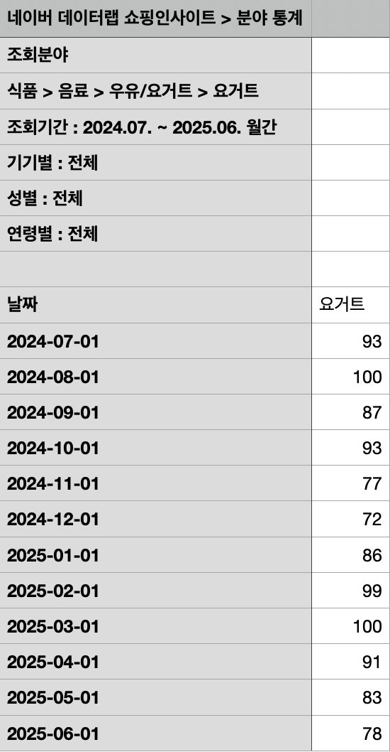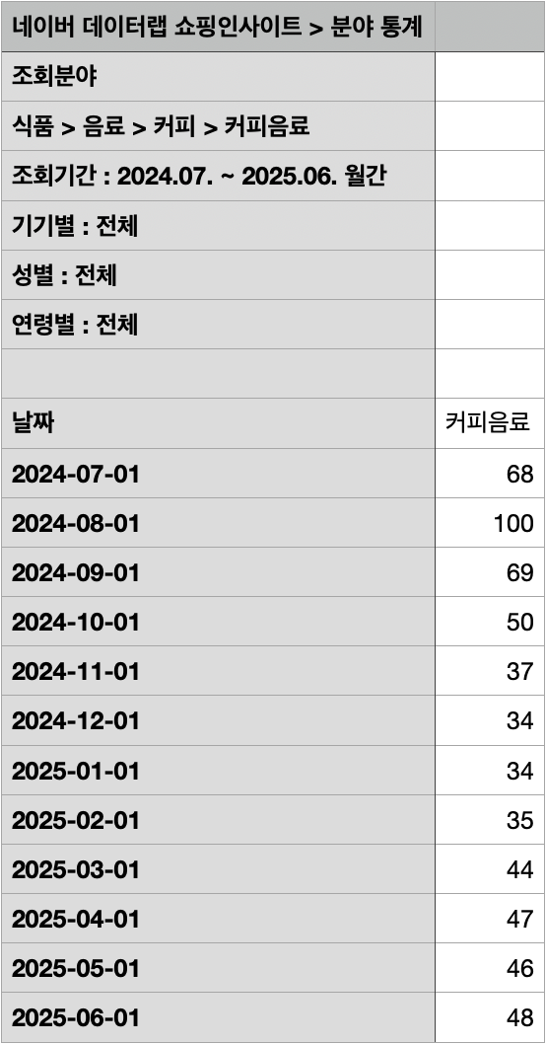

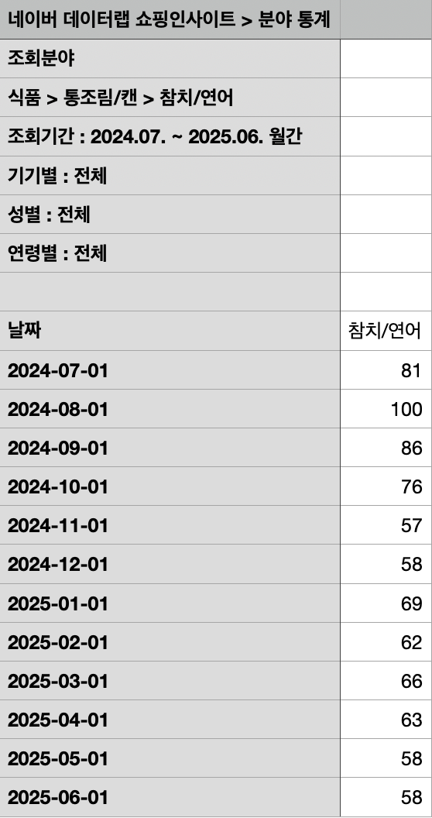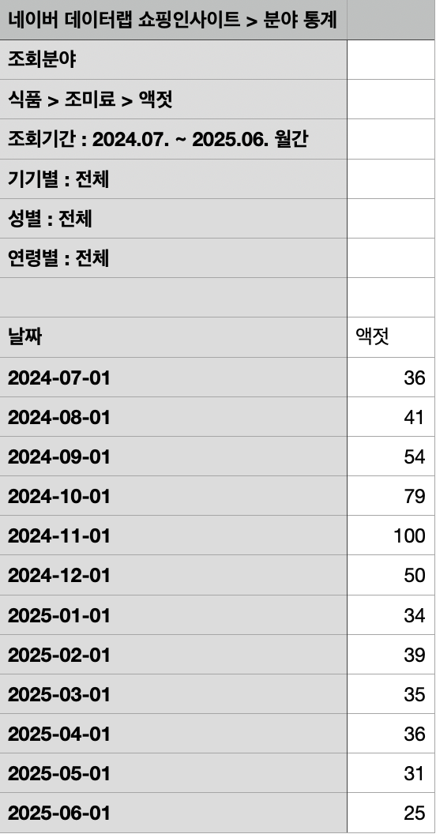

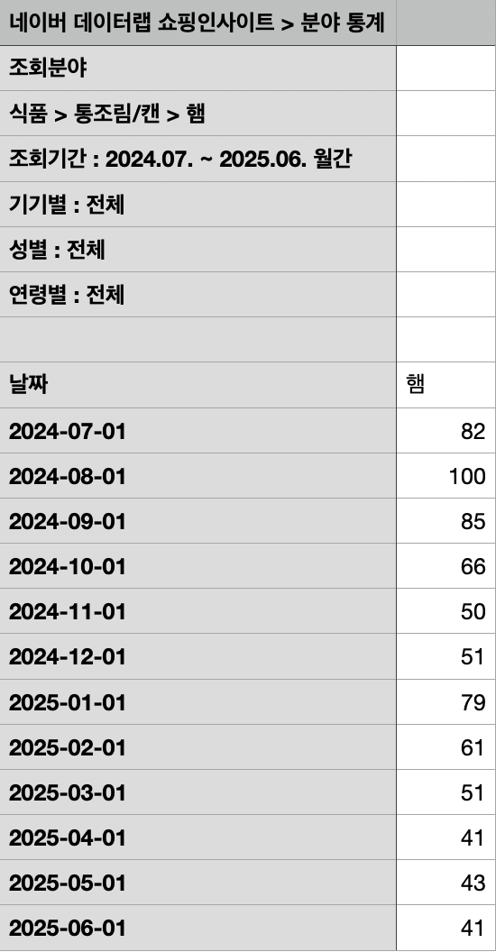

**# 제품별 상세 정보 (Product Information)**

**1. 우유류 제품군**

**덴마크 하이그릭요거트 400g**

**시장 현황**

* 2024년 기준 국내 그릭요거트 시장: 1,028억 원
  + [*https://www.hankookilbo.com/News/Read/A2025042115510000861*](https://www.hankookilbo.com/News/Read/A2025042115510000861)
* 풀무원다논이 50% 이상 점유율로 1위
  + [*http://www.m-i.kr/news/articleView.html?idxno=927737*](http://www.m-i.kr/news/articleView.html?idxno=927737)
* 출시 1년 만에 누적 판매량 6000만병을 넘어섰다.
  + *동원F&B는 '덴마크 하이 그릭요거트'를 출시하기에 앞서 지난해 프리미엄 발효유 브랜드 덴마크 하이(Hej!)를 론칭하고 액상 발효유인 '덴마크 하이 요구르트'를 선보였다. '덴마크 하이 요구르트'는 호흡기 특허 유산균과 아연, 칼슘 등 풍부한 영양소를 담고 있어 출시 1년 만에 누적 판매량 6000만병을 넘어섰다.*

*| 출처 : 아시아경제 |* [*https://www.asiae.co.kr/article/2025021908480086300*](https://www.asiae.co.kr/article/2025021908480086300)

* 국내 발효유 시장은 지속적으로 성장하고 있으며, 특히 **그릭 요거트**가 성장을 주도하고 있습니다. 그릭 요거트 시장 규모는 2023년 545억 원에서 2024년 874억 원으로 크게 성장하며 호상형 발효유 시장에서 중요한 위치를 차지하고 있습니다.
  + *호상형 발효유 중 그릭 요거트의 매출은 △2023년 545억원에서 △2025년 1116억원으로 두 배 이상 증가하며 괄목할 만한 성장세를 보였다. △2024년에는 874억원으로 전년 대비 약 60% 증가했고, △2025년에는 다시 27.7% 성장하면서 호상형 카테고리 내 핵심 성장 동력으로 자리매김했다.*

[*http://www.bokuennews.com/news/article.html?no=261645#:~:text=%ED%98%B8%EC%83%81%ED%98%95%20%EB%B0%9C%ED%9A%A8%EC%9C%A0%20%EC%A4%91%20%EA%B7%B8%EB%A6%AD%20%EC%9A%94%EA%B1%B0%ED%8A%B8%EC%9D%98%20%EB%A7%A4%EC%B6%9C%EC%9D%80%20%E2%96%B32023%EB%85%84,27.7%25%20%EC%84%B1%EC%9E%A5%ED%95%98%EB%A9%B4%EC%84%9C%20%ED%98%B8%EC%83%81%ED%98%95%20%EC%B9%B4%ED%85%8C%EA%B3%A0%EB%A6%AC%20%EB%82%B4%20%ED%95%B5%EC%8B%AC%20%EC%84%B1%EC%9E%A5*](http://www.bokuennews.com/news/article.html?no=261645#:~:text=%ED%98%B8%EC%83%81%ED%98%95%20%EB%B0%9C%ED%9A%A8%EC%9C%A0%20%EC%A4%91%20%EA%B7%B8%EB%A6%AD%20%EC%9A%94%EA%B1%B0%ED%8A%B8%EC%9D%98%20%EB%A7%A4%EC%B6%9C%EC%9D%80%20%E2%96%B32023%EB%85%84,27.7%25%20%EC%84%B1%EC%9E%A5%ED%95%98%EB%A9%B4%EC%84%9C%20%ED%98%B8%EC%83%81%ED%98%95%20%EC%B9%B4%ED%85%8C%EA%B3%A0%EB%A6%AC%20%EB%82%B4%20%ED%95%B5%EC%8B%AC%20%EC%84%B1%EC%9E%A5)

* **경쟁사 동향:** 풀무원다논이 10년 연속 시장 점유율 1위를 유지하고 있으며, 매일유업의 '매일바이오 그릭'이 판매량 54% 증가로 빠르게 추격하고 있습니다. *반면 남양유업과 풀무원의 일부 제품은 판매가 감소하는 추세입니다. 덴마크 하이그릭요거트는 아직 시장 점유율이 미공개된 신제품이지만, 시장의 성장성을 고려할 때 충분히 기회를 잡을 수 있습니다.*
* 매일 바이오 그릭 400만개 돌파 <https://www.news1.kr/industry/distribution/5869402>

**제품 특징**

* 이중 유청분리 공법, 꾸덕한 질감, 고소함, 호상(떠먹는) 발효유 → **맛 민감도**
* 고단백, 아연, 칼슘 → **건강 민감도**

**마케팅**

* 6-7월 TV/Youtube/SNS 광고 진행 → **SNS 영향력**
* 6-8월 수도권 중심 아파트 엘리베이터 광고, 광고모델: 일반인 → 30대, 40대, 50대, 60대 영향력

**소비층 특성**

* 주 소비층: 50대 기혼, 여성 20대 여성, 30-40대 기혼여성, 50세 기혼 남성 순
  + 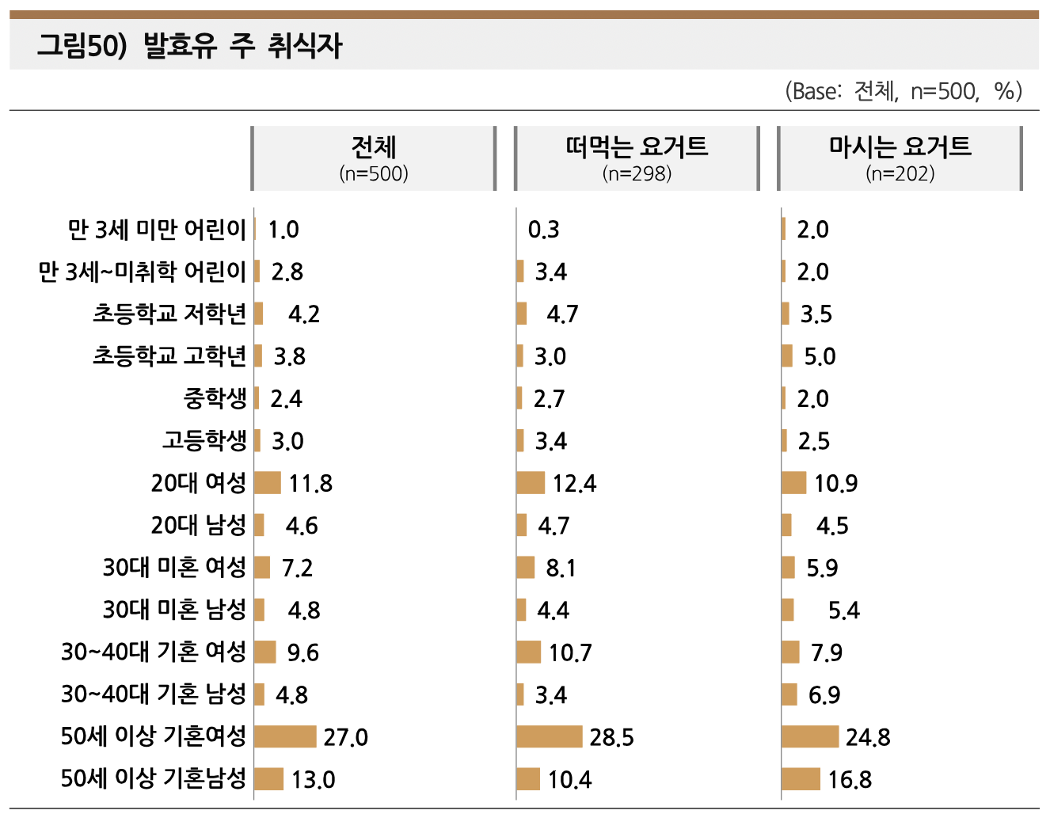
  + *한국농수산식품유통공사. (2024). 2024년 가공식품 세분시장 현황 - 유제품.*
  + *p211*
* 구매 요인: 가격 민감도, 브랜드 민감도

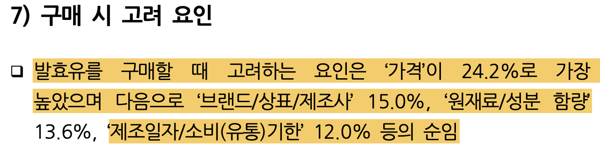

* *P207*

**2. RTD 커피류**

**소화가 잘되는 우유로 만든 카페라떼/바닐라라떼 250mL**

**시장 현황**

* 출시 두 달 만에 누적 판매량 300만 개 돌파
  + *출처 : 식품저널 foodnews(http://www.foodnews.co.kr)*

**제품 특징**

* 락토프리, 저온효소 처리 기술, 유당 ZERO, 저당 트렌드, 신선한 1등급 원유 → **맛 민감도**

**마케팅**

* SNS 바이럴 2-6월, 광고 없음 → **SNS 영향력**

**소비층 특성**

* 주 소비층: 20대 (연령층이 높아질수록 소비량 감소)
* 성별: 여성보다 남성의 소비량이 높음
  + 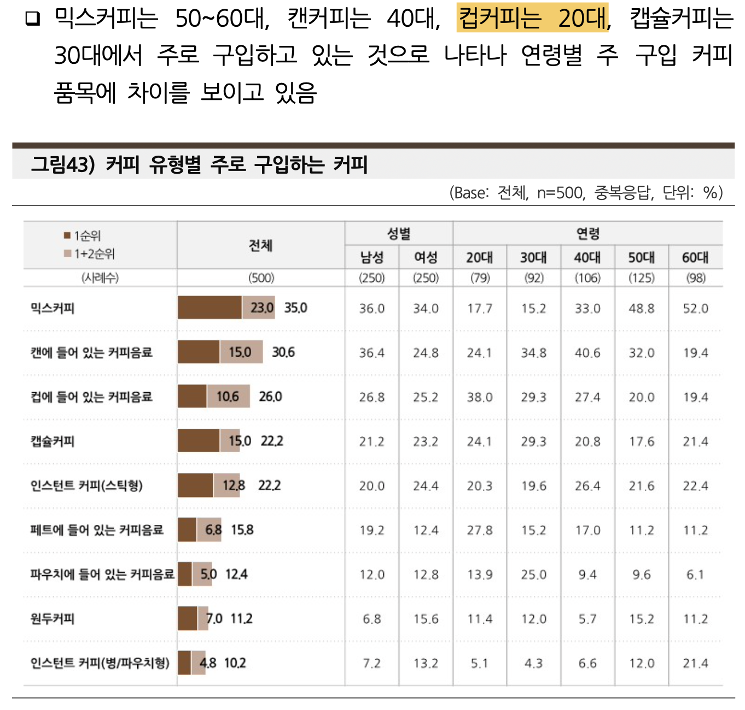
  + *한국농수산식품유통공사. (2024). 2024년 가공식품 세분시장 현황 - 커피.*
  + *p158*
* 구입 고려 요인: 1순위 **맛 민감도**, 2순위 **가격 민감도(카페에 비해 저렴한 가격) 3순위 프로모션 민감도(ex. 편의점 1+1프로모션 혜택 )**
* 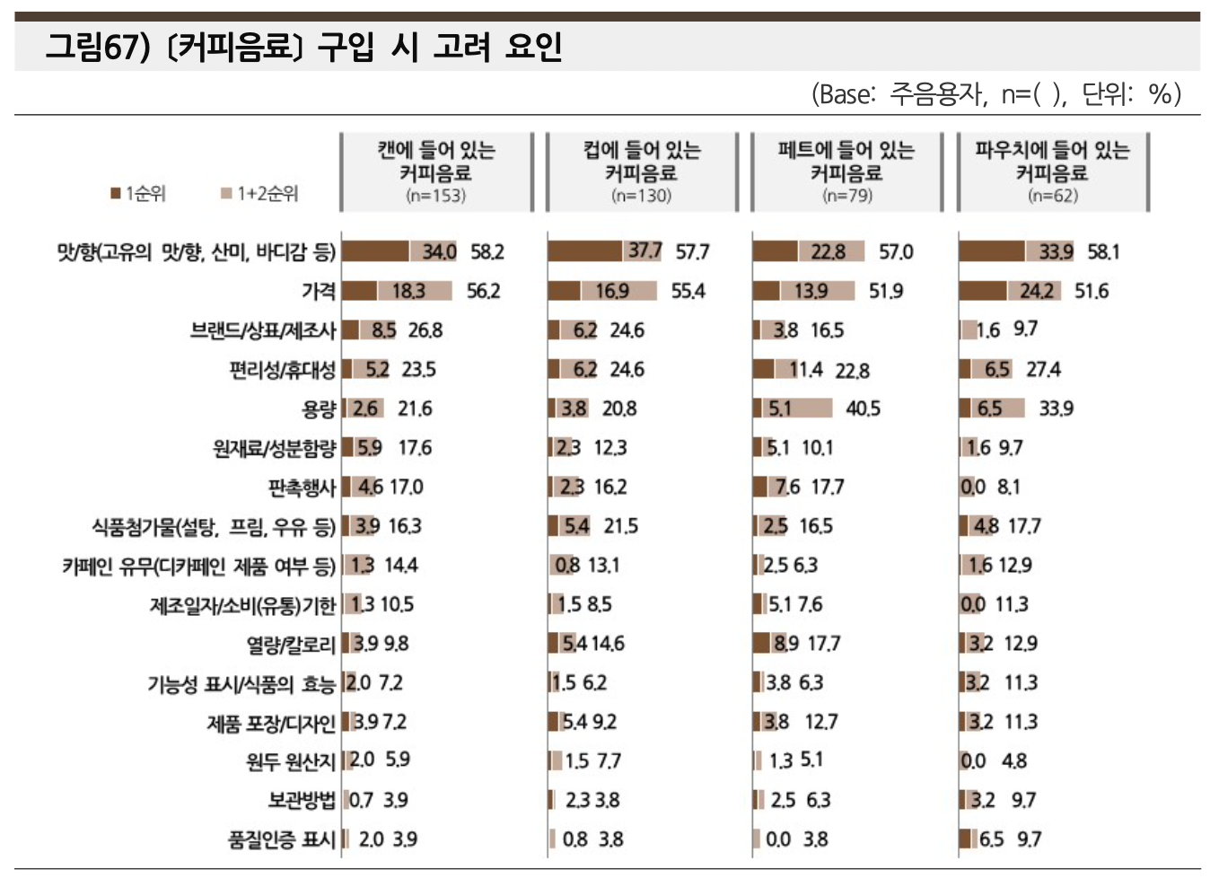
  + *p182*
* 주 구매채널: 오프라인(편의점), **사용편의성이 구매에 큰 요소**
  + 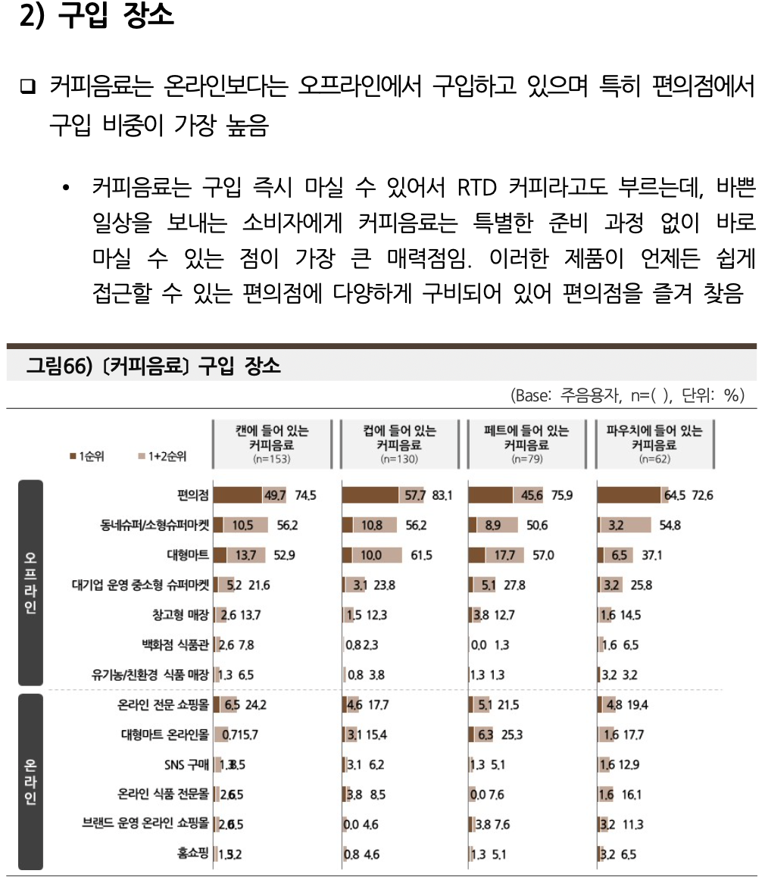
  + *p181*

**3. 참치 제품군**

**동원맛참 고소참기름/매콤참기름 (135g, 90g)**

**시장 현황**

* 동원참치 국내 참치캔 시장 점유율 80% 돌파 (기존 70%에서 상승)
  + *기존 고객층의 탄탄한 로열티에 MZ세대의 호응이 더해져 동원참치는 기존 70%를 웃돌던 국내 참치캔 시장 점유율이 80%를 넘어서며 1등 자리를 굳건히 다지고 있다.*

*https://www.hankyung.com/article/2025032433841*

**제품 특징**

* 참기름, 단백질, 셀레늄, 고소 → **맛 민감도**, **건강 민감도**
* **사용 편의성** 중시( 1인 가구, 맞벌이 2-3인 가구, 캠핑족 등 간편하게 먹거나 활용하는 수요가 많음)

**마케팅**

* 광고모델 안유진 (2024년 5월~) → 10, 20, 30대 순으로 구매량 증가
* 유튜브 누적 조회 수 1300만 회로 화제
  + https://www.hankyung.com/article/2024032534441
* 온라인 채널 수요 증대

**소비층 특성**

* 기존 고객층의 탄탄한 로열티 + MZ세대 호응
* 캠핑족 수요 증대
* 1인가구, 맞벌이 2-3인 가구 간편식 수요 증대
* 건강고려트렌드 수요증대(단백질 등)

계절성 특성

* 한국 명절 판매량 증가(1-2월 설날, 9-10월 추석) : 명절 선물세트로 인한 매출 비중을 동원그룹의 참치캔 매출액 대비 약 10~15%로 가정할 수 있음(업계 일반적 명절 판매 비중)

**4. 조미소스 제품군**

**동원참치액 순/진/프리미엄 (500g, 900g)**

**시장 현황**

* 2024년 동원의 참치액 매출 목표 350억원
* 시장점유율 15%에서 1위 달성 목표
  + *https://economychosun.com/site/data/html_dir/2024/05/24/2024052400027.html*

**제품 특징**

* **순**: 훈연 향 줄이고 멸치 숙성액으로 시원하고 깔끔한 맛
* **진**: 참치액 본연의 가쓰오부시 풍미가 진함
* **프리미엄**: 황다랑어 추출물로 더 깊고 진한 감칠맛
* 공통: 훈연참치추출물, 가쓰오엑기스, 표고버섯, 무, 감초, 마늘 → **맛 민감도**, **건강 민감도, 브랜드 민감도(프리미엄 프리미엄 제품구매 영향)**

**소비층 특성**

* **요리 빈도**가 구매에 관여
* 브랜드 민감도 높은 고객은 프리미엄 수요가 크다. 주로 요리 관심도, 빈도 높은 주부나 셰프.
* 가구구성(1인가족, 4인가족) 에 따라 중량별 수요 다름

계절적 특성

* 한국 명절 선물세트로 판매량 증가(1-2월 설날, 9-10월 추석)
* 한국 김장철 판매량 증가 (11월-12월)

**5. 축산캔 제품군**

**리챔 오믈레햄 (200g, 340g)**

**시장 현황**

* 동원F&B 식육가공품 소매점 매출 점유율 8.81%
  + *https://www.newsis.com/view/NISX20240314_0002660985*

**제품 특징**

* 오믈렛(Omelet) + 햄(Ham) 합성어
* 저나트륨, 내열성 케첩 소스 → **맛 민감도**, **건강 관심도**, **사용 편의성**

**시장 트렌드**

* 업계 1위 CJ제일제당 저나트륨 스팸이 출시 2년 만에 누적 생산량 5000만개 돌파
  + *https://biz.chosun.com/distribution/food/2022/07/08/NVL65BS6QFEEZDBADZBN2YNXLQ/*

**소비층 특성**

* 제품의 맛 특성상 아이가 있는 3-4인 가족 수요증대
* 제품속성인 저나트륨 등 요소 고려, 건강고려트렌드 수요증대

3-1번 자료 (하선혜)

**LLM 기반 페르소나 생성을 통한**

**동원 신제품 수요 예측 솔루션**

**새싹듀스**

목차

1. 프롬프트 개요

2. 프롬프트 전체 구조 및 설계방식

3. 페르소나 설계 방법

4. 구매 시뮬레이션

**1. 프롬프트 개요 및 목표**

**1-1. 목표**

1. 최종 목표

신제품 출시 전 타겟 세그먼트별 수요 예측을 통한 시장성 및 경쟁력 검증

2. 기술적 목표

LLM 기반 싱글턴 프롬프트로 페르소나 생성과 구매 시뮬레이션이 결합된 원스톱 예측 시스템 구현

3. 비즈니스 가치

기존 시장조사 대비 시간 단축 및 비용 절감 효과

**1-2. 핵심 아이디어**

1. 10,000개의 페르소나 생성을 통한 시장 전체 시뮬레이션

- LLM이 충분한 시장 다양성을 고려할 수 있도록 구체적 목표 수치 제시

2. 다양한 외부 변수들을 종합적으로 고려하여 실제 시장과 유사한 패턴 구현

**1-3. 팀 소개**

1. 팀명 : 새싹듀스

2. 팀원별 역할분담

권나라 : 시장조사, 프롬프트 설계 및 검증

김경현 : 시장조사, 프롬프트 설계 및 검증

김민석 : 데이터 분석, 프롬프트 설계 및 검증

최근찬 : 데이터 분석, 프롬프트 설계 및 검증

하선혜 : 프로젝트 총괄, 프롬프트 설계 및 검증

**2. 프롬프트 구조 및 설계방식**

**2-1. 전체 설계 구조**

역할 정의 → 입력 데이터 → 제품 정보 → 속성 가중치 → 수행 프로세스 → 결과 출력

**2-2. 프롬프트 핵심 구성요소**

1. 역할 정의

명확한 정체성과 목표, 임무를 부여하여 일관된 분석 관점과 논리적 추론을 통한 합리적 예측 결과 도출

2. 입력 데이터

외부 변수에 대한 맥락 정보를 제공하여 실제 상황과 유사한 환경을 구현함으로써, LLM이 단순 추측이 아닌 맥락적 추론을 수행하도록 유도하고 예측 정확도 향상

3. 제품별 상세 정보

제품별 맞춤형 페르소나 생성을 위한 근거 자료 제공

4. 속성별 가중치

소비자 그룹별 현실적인 구매 동기와 행동 패턴 구현

5. 카테고리별 자사 및 경쟁사 가격 정보

① 매출액 기반 판매량 예측 시 참고할 수 있는 일관적인 정보 제공

② 가격 민감도가 높은 페르소나의 구매 확률 계산 시 활용

③ 프로모션 효과 시뮬레이션의 현실성 확보

6. 분석 속성 체계 및 수행 프로세스

재현 가능하고 논리적인 분석 프로세스 구축

.

**2-3. 프롬프트 수행 프로세스**

**1단계 : 페르소나 싱글턴 생성**

1. 시장 전체를 대표하는 10,000개의 페르소나 생성

1) 15개 제품의 다양한 세그먼트를 충분히 시뮬레이션 할 수 있는 규모

2) LLM에 대규모 시장 분석의 명확한 작업 범위 제시

2. 페르소나 그룹이 전체 시장에서 차지하는 예상 비율 할당

**2단계 : 신제품 구매 수요 예측**

1. 월별 판매 영향 변수 분석

2. 페르소나 기반 구매 시뮬레이션

3. 최종 판매량 출력

**2-4. 차별화 포인트**

1. 데이터 기반 접근

1) 통계청 자료, 네이버 검색량 등 실제 시장 데이터 활용

2) 카테고리별 맞춤형 가중치를 설정하여 제품 특성 반영

2. 현실성 확보

1) 프로모션, 시장 이벤트, 계절성 요소 반영

2) 경쟁사 동향 및 가격정보 포함

3) 제품별 특성에 맞는 차별화된 가중치를 부여하여 페르소나 설계

3. 확장성 및 재현성

1) 다른 제품군에도 적용 가능한 일반화된 프레임 워크

2) 실제 과거 판매량 데이터가 있다면 더 정교한 예측 가능

3) 명확한 수행 프로세스로 재현 가능성 제고

3-2번 자료 (김경현, 권나라)

**VER 1**

**3. 페르소나 설계 방법**

**3-1. 페르소나 설계 목표**

1. 시장의 복잡성 재현 : 단일한 시장의 고객집단이 아닌, 다양한 특성과 소비패턴을 가진 고객층으로 세분화 해 실제 시장의 복잡성을 반영
2. 예측 정교화 : 페르소나 세분화를 통한 각 고객군의 외부요인(마케팅, 이벤트)에 따른 반응을 정교하게 예측
3. 제품 특성 반영 : 각 제품 카테고리별 소비패턴과 실제 시장의 계절적 변동성 등 고려

**3-2. 페르소나 구조**

1. **제품 카테고리별 타겟 세그먼트 설정**

* 전체 시장을 대표하는 것이 아닌 제품 특성 기반의 페르소나로 고객 세분화
* 5개의 제품 카테고리로 분류해 유사 소비특성을 공유하는 집단을 분석단위로 설정

(예시)

| **제품 카테고리** | **주요 타겟** |
| --- | --- |
| 그릭 요거트 | 건강에 관심이 높은 30~50대 |
| RTD 커피 | 편의성을 중시하는 20대 직장인/학생 |
| 참치캔 | 간편식 수요가 높은 1인 가구 |
| 조미소스 | 요리 빈도가 높은 30대 이상 주부 |
| 햄캔 | 아이가 있는 3~4인 가족 |

1. **주요 속성 정의 및 도출**

* 뉴스, 시장 리포트, 온라인 리뷰 등 시장조사 기반 구매결정에 영향을 주는 주요 속성 도출
* 내부 회의를 통해 속성의 적합을 검토 후 최종 13개 속성 확정
* 최종 13개 속성 체계
  + 인구통계적 속성 : 기본정보(성별, 나이, 가구구성), 직업
  + 행동/태도적 속성 : 라이프스타일, 건강 관심도, 트렌드 민감도, SNS 영향 민감도, 맛 민감도, 사용 편의성, 가격 민감도, 요리 빈도
  + 구매 행태 속성 : 구매 채널 (오프라인, 온라인)

1. **속성 가중치 설정**

* 제품 카테고리별 시장현황, 제품 특성, 타겟 소비자층 종합 고려 가중치 설정
* 정량적 데이터가 부족해 정성적 시장 리서치를 통한 LLM 기반 가중치 할당
  + 시장리포트, 온라인 리뷰, SNS 언급량, 경쟁사 동향 등 정성적 데이터를 LLM에 입력
  + 각 속성별 영향력 점수를 정량화 해 가중치로 변환

(예시) 그릭 요거트 고단백 트렌드 -> ‘건강 관심도’ 속성 가중치 증대

**3-3. 페르소나 생성 (시장조사 데이터 적용)**

1. **생성 배경**

* 13개 속성 가중치, 시장현황, 프로모션 및 계절 요인 통합 반영
* 시장조사 기반 정량/정성 데이터를 활용해 실제 시장과 유사한 수요예측 모델 구축

1. **활용 데이터 항목**

* 프로모션 캘린더 : 월별 프로모션에 따른 예상 판매량 증폭률 반영
* 시장 이벤트 : 경쟁사 신제품 출시, 유투브 프로모션 등 비정기 이벤트 영향 고려
* 계절성 지수 : 통계청 소매 판매데이터 기반, 카테고리별 계절 수요변동패턴 반영

(예시)

* + 우유류는 여름철 수요가 높음
  + 축산캔, 참치캔은 명절시즌 집중
  + 조미소스는 김장철, 명절 시즌 변동 높음
* 검색어 변동 추이 : 네이버 검색량 기준화 (100) 하여 월별 수요 패턴 반영
* 시장 현황 분석 : 동원 및 경쟁사 동향, 시장 점유율 고려 가중치 설정에 활용
* 시장 가격정보 : 동원 및 경쟁사의 가격 정보를 구매행동에 변수로 반영

| **항목** | **내용** |
| --- | --- |
| 프로모션 캘린더 | 월별 프로모션에 따른 예상 판매량 증폭률 반영 |
| 시장 이벤트 | 경쟁사 신제품 출시, 유튜브 프로모션 등 비정기 이벤트 영향 반영 |
| 계절성 지수 | 통계청 소매 판매 데이터 기반, 카테고리별 계절 수요 변동 반영  - 우유류: 여름 수요↑  - 축산캔/참치캔: 명절 시즌 집중  - 조미소스: 김장철·명절 시즌 변동 |
| 검색어 변동 추이 | 네이버 검색량 기준화(100), 월별 수요 패턴 반영 |
| 시장 현황 분석 | 동원 및 경쟁사 동향, 시장 점유율 고려 |
| 시장 가격정보 | 동원 및 경쟁사 가격 정보, 구매행동 변수 반영 |

1. **페르소나 생성 프로세스 (싱글턴)**

* 페르소나 생성 및 그룹화
  + 10,000개 페르소나 생성 : 시장의 다양한 속성 조합을 충분히 대표할 수 있는 최소한의 샘플 사이즈로 10,000개의 임의 페르소나 생성
  + 속성별 가중치 적용 : 가중치 높은 속성이 페르소나 속성값에 큰 영향 미치도록 해 주 소비층 특성 우선 반영 (LLM 활용)
  + 그룹화 : 동일 속성 조합을 가진 페르소나 끼리 그룹화
* 핵심 구매동인 선정 및 일치도 점수 계산
  + 핵심 구매동인 선정 : 13개의 주요속성 중 시장 리서치를 통해 제품 카테고리별 가장 주요한 3~5개 핵심 구매동인 도출
  + 일치도 점수 계산 : 각 페르소나와 핵심 구매동인 일치도 점수화해 일치율이 높을 수록 해당 페르소나 그룹의 시장 내 비중을 높게 할당 (LLM 활용)
* 전체시장 내 페르소나 그룹 비중 산출
  + 각 페르소나 그룹이 전체시장(TAM) 내 차지하는 예상 비중은 핵심 구매 동인과 일치도 비교를 통해 도출해 실제 시장 고객 분포와 유사하게 재현

**VER 2**

**3. 페르소나 설계 방법**

**3-1. 페르소나 설계 목표**

1. 시장의 복잡성 재현 : 단일한 시장의 고객집단이 아닌, 다양한 특성과 소비패턴을 가진 고객층으로 세분화 해 실제 시장의 복잡성을 반영
2. 예측 정교화 : 페르소나 세분화를 통한 각 고객군의 외부요인(마케팅, 이벤트)에 따른 반응을 정교하게 예측
3. 제품 특성 반영 : 각 제품 카테고리별 소비패턴과 실제 시장의 계절적 변동성 등 고려

**3-2. 페르소나 구조**

1. **제품 카테고리별 타겟 세그먼트 설정**

* 전체 시장을 대표하는 것이 아닌 제품 특성 기반의 페르소나로 고객 세분화
* 5개의 제품 카테고리로 분류해 유사 소비특성을 공유하는 집단을 분석단위로 설정

(예시) 참치캔 -> 간편식 수요가 높은 1인 가구

1. **주요 속성 정의 및 도출**

* 뉴스, 시장 리포트, 온라인 리뷰 등 시장조사 기반 구매결정에 영향을 주는 주요 속성 도출
* 내부 회의를 통해 속성의 적합을 검토 후 최종 13개 속성 확정
* 최종 13개 속성 체계
  + 인구통계적 속성 : 기본정보(성별, 나이, 가구구성), 직업
  + 행동/태도적 속성 : 라이프스타일, 건강 관심도, 트렌드 민감도, SNS 영향 민감도, 맛 민감도, 사용 편의성, 가격 민감도, 요리 빈도
  + 구매 행태 속성 : 구매 채널 (오프라인, 온라인)

1. **속성 가중치 설정**

* 제품 카테고리별 시장현황, 제품 특성, 타겟 소비자층 종합 고려 가중치 설정
* 정량적 데이터가 부족해 정성적 시장 리서치를 통한 LLM 기반 가중치 할당
  + 시장리포트, 온라인 리뷰, SNS 언급량, 경쟁사 동향 등 정성적 데이터를 LLM에 입력
  + 각 속성별 영향력 점수를 정량화 해 가중치로 변환

(예시) 그릭 요거트 고단백 트렌드 -> ‘건강 관심도’ 속성 가중치 증대

**3-3. 페르소나 생성 (시장조사 데이터 적용)**

1. **생성 배경**

* 13개 속성 가중치, 시장현황, 프로모션 및 계절 요인 통합 반영
* 시장조사 기반 정량/정성 데이터를 활용해 실제 시장과 유사한 수요예측 모델 구축

1. **활용 데이터 항목**

* 프로모션 캘린더 : 월별 프로모션에 따른 예상 판매량 증폭률 반영
* 시장 이벤트 : 경쟁사 신제품 출시, 유투브 프로모션 등 비정기 이벤트 영향 고려
* 계절성 지수 : 통계청 소매 판매데이터 기반, 카테고리별 계절 수요변동패턴 반영

(예시) 조미소스는 김장철, 명절 시즌 변동 높음

* 검색어 변동 추이 : 네이버 검색량 기준화 (100) 하여 월별 수요 패턴 반영
* 시장 현황 분석 : 동원 및 경쟁사 동향, 시장 점유율 고려 가중치 설정에 활용
* 시장 가격정보 : 동원 및 경쟁사의 가격 정보를 구매행동에 변수로 반영

1. **페르소나 생성 프로세스 (싱글턴)**

* 1단계 : 페르소나 생성 및 그룹화
  + 10,000개 페르소나 생성 : 시장의 다양한 속성 조합을 충분히 대표할 수 있는 최소한의 샘플 사이즈로 10,000개의 임의 페르소나 생성
  + 속성별 가중치 적용 : 가중치 높은 속성이 페르소나 속성값에 큰 영향 미치도록 해 주 소비층 특성 우선 반영 (LLM 활용)
  + 그룹화 : 동일 속성 조합을 가진 페르소나 끼리 그룹화
* 2단계 : 핵심 구매동인 도출 및 가중치 부여
  + 핵심 구매동인 도출 : 13개의 주요속성 중 시장 리서치를 통해 제품 카테고리별 가장 주요한 3~5개 핵심 구매동인 도출

(예시) 그릭 요거트 -> 건강관심도, 맛 민감도, 연령대가 핵심 동인

* + 분포 조정 : 가중치 높은 핵심동인 중심으로 페르소나 속성을 조정해 주 소비층 특성 반영
* 3단계 : 전체시장 내 페르소나 그룹 비중 산출
  + 핵심 구매동인 일치도 평가 : 각 페르소나와 핵심 구매동인 일치도 점수화 (LLM 활용)
  + 시장 비율 할당 : 일치도가 높은 그룹일 수록 전체시장(TAM) 내 차지하는 예상 비중을 높게 할당해 실제 시장 분포와 유사하게 재현

3-3번 자료 (최근찬)

4. 구매 시뮬레이션 (수행프로세스)

1. 연간 판매량 예상치(하이브리드 추정치)에 대한 설명(목표)

왜 이 수치를 넣었는지? : 기존 '첫 달 판매량'에서 시작해 점수를 더해가는 **상향식(Bottom-Up)** 접근법의 패러다임을 전환. 프롬포트의 지속적인 수정 작업에도 불구, 크게 달라지지 않는 sMAPE 점수를 바꾸기 위한 획기적인 변화를 꾀했다.

그러나 맨 처음 생성했던 연간 총 판매량은 기존에 돌려본 프롬포트들 중 가장 sMAPE 점수가 잘 나왔던 결과 값을 바탕으로 생성했었기 때문에 추정의 추정을 가하는 느낌이 들었고, 점수상의 개선도 크게 없어, 하이브리드 예측 방식을 도입하게 됐다.

검색을 통해 얻은 실제 시장 규모, 점유율, 성공 사례 등의 정보를 종합하여, 더 현실적인 '연간 총판매량 예산'을 새롭게 추정하는 방식을 채택했다.

산출 방식 : 하이브리드 추정치

### **우리의 '최선의 선택'은 무엇일까?**

실제 데이터를 사용할 수 없는 제약 있는 상황. **새로운 방식 (Hybrid Estimation):** **검색을 통해 얻은 상위 레벨의 데이터(시장 규모, 시장 점유율, 관련 제품의 성공 사례 등)를 조합하여, 기존 모델보다 훨씬 더 논리적이고 현실적인 '연간 총판매량 예산'을 새롭게 추정**한다.

**즉 '하이브리드 추정 방식'이 현재 우리가 할 수 있는 가장 진보된 최선의 방법**이라고 강력하게 제안합니다. 이는 이전 모델의 오류에 얽매이지 않으면서도, 우리가 가진 모든 정보를 활용하여 가장 현실에 가까운 기준점을 설정하는 방법입니다.

### **'하이브리드 추정 방식'으로 재산정한 연간 판매량 예산**

제가 찾은 시장 데이터와 각 제품의 특성을 바탕으로 '연간 총판매량 예산'을 다시 추정해 보았습니다.

#### **1. 리챔 오믈레햄 (총 250만 개)**

이 추정은 시장 전체에서부터 범위를 좁혀오는 **Top-Down 방식**을 사용했습니다.

* **Step 1: 시장 전체 규모 확인:** 공개된 시장 데이터에 따르면, 국내 캔햄 시장의 전체 규모는 약 **7,000억 원**입니다.
* **Step 2: '리챔' 브랜드 매출 추정:** 동원F&B의 '리챔'은 시장 점유율 약 **20%**를 차지하는 2위 브랜드입니다. 이를 기반으로 '리챔' 브랜드의 연간 매출을 추정하면 약 **1,400억 원** (7,000억 원 * 0.2)이 됩니다.
* **Step 3: 브랜드 전체 판매량 추정:** 리챔 캔햄의 평균 소매 가격(ASP)을 약 4,000원으로 가정하면, '리챔' 브랜드 전체의 연간 판매량은 약 **3,500만 개** (1,400억 / 4,000)로 추산할 수 있습니다.
* **Step 4: '오믈레햄' SKU 판매량 최종 결정:** '리챔 오믈레햄'은 전체 '리챔' 브랜드 라인업 중, '아이 반찬'이라는 특정 목적을 가진 틈새 제품입니다. 전체 브랜드 판매량의 약 7% 정도를 차지할 것으로 추론하는 것이 합리적입니다. 이에 따라 총 **250만 개** (3,500만 개 * 0.07)를 최종 예산으로 설정하고, 제품 용량별 판매 비율을 고려하여 200g 제품에 **120만 개**, 340g 제품에 **130만 개**를 배분했습니다.

#### **2. 덴마크 하이그릭요거트 (총 220만 개)**

이 제품은 단일 제품이므로, 시장 내 유사 제품의 성공 사례를 기준으로 삼는 **벤치마킹 방식**을 사용했습니다.

* **Step 1: 유사 제품 성공 사례 확인:** 직접적인 판매량 데이터는 없지만, 동원F&B의 다른 유제품 히트작인 **'덴마크 하이 요구르트'가 출시 6개월 만에 3,000만 개 이상 판매**된 기록이 있습니다. 이는 동원 '덴마크' 브랜드의 신제품이 시장에 안착했을 때의 잠재력을 보여주는 중요한 지표입니다.
* **Step 2: 시장 특성 고려 및 최종 결정:** '하이그릭요거트'는 '하이 요구르트'보다 틈새시장인 '그릭요거트' 제품입니다. 따라서 '하이 요구르트'만큼의 폭발적인 판매량을 기대하기는 어렵습니다. 하지만 그릭요거트 시장이 **연 46%라는 매우 높은 성장세**를 보이고 있다는 점을 고려할 때, 성공적으로 시장에 진입한다면 상당한 판매량을 기록할 것입니다. 따라서 '덴마크' 브랜드 파워와 폭발적인 시장 성장세를 감안하여, 연간 **220만 개** 판매를 성공적인 신제품의 현실적인 목표 예산으로 설정했습니다.

#### **3. 소화가 잘되는 우유로 만든 라떼 (총 650만 개)**

이 제품은 출시 초기 데이터가 명확하므로, 이를 기반으로 연간 판매량을 추정하는 **초기 성과 기반 추정 방식**을 사용했습니다.

* **Step 1: 초기 성공 데이터 확인:** 이 제품 라인은 **출시 초기 2개월 만에 300만 개** (월평균 150만 개)를 돌파한 검증된 히트 상품입니다.
* **Step 2: 시장 성장률 및 최종 결정:** 출시 초기 판매량이 연중 내내 유지되기는 어렵습니다. 하지만 제품의 강력한 소구점(락토프리)과 RTD 커피 시장의 꾸준한 성장세를 고려했을 때, 초기 판매량의 약 3분의 1 수준인 **월평균 54만 개** 정도의 안정적인 판매량을 유지할 것으로 추론하는 것이 합리적입니다. 이를 바탕으로 연간 총 **650만 개** (54만 개 * 12개월)를 최종 예산으로 설정하고, 두 가지 맛의 미세한 선호도 차이를 반영하여 카페라떼에 **330만 개**, 바닐라라떼에 **320만 개**를 배분했습니다.

#### **4. 동원맛참 (총 1,100만 개)**

'맛참' 라인의 SKU 배분은 **'맛(Flavor)'**과 **'용량(Size)'**이라는 두 가지 축을 기준으로 삼았습니다.

* **가정 1: 맛 (기본 맛 > 확장 맛):** '고소참기름' 맛이 한국인의 입맛에 더 대중적인 기본 맛에 해당하므로, '매콤참기름' 맛보다 더 높은 판매 비율을 차지할 것으로 가정했습니다. 여기서는 **고소한 맛 : 매콤한 맛 = 6 : 4** 비율로 설정했습니다.
  + 고소참기름 라인 총예산: 1,100만 * 0.6 = 660만 개
  + 매콤참기름 라인 총예산: 1,100만 * 0.4 = 440만 개
* **가정 2: 용량 (대용량 > 소용량):** '맛참'은 밥 반찬으로 자주 소비되는 제품 특성상, 한 번 구매 후 만족한 소비자는 가성비가 더 좋은 대용량(135g)을 선호할 확률이 높습니다. 따라서 **135g : 90g = 6 : 4** 비율로 설정했습니다.
* **최종 배분:**
  + **동원맛참 고소참기름 135g:** 660만 * 0.6 ≈ 400만개
  + **동원맛참 고소참기름 90g:** $660만 * 0.4 ≈ 270만개
  + **동원맛참 매콤참기름 135g:** 440만 * 0.6 ≈ 270만개
  + **동원맛참 매콤참기름 90g:** 440만 * 0.4 ≈ 160만개 *(매콤한 맛은 상대적으로 1인*
  + *가구의 선호도가 높을 것을 감안하여 소용량 비중을 소폭 상향 조정)*

#### 

#### **5. 동원참치액 (총 550만 개)**

참치액 라인의 배분은 **'제품 등급(Tier)'**과 **'용량(Size)'**을 기준으로 삼았습니다.

* **가정 1: 제품 등급 (대중 > 프리미엄):** 시장의 대부분은 대중적인 제품이 차지하므로, 전체 예산의 **90%**를 대중 라인인 **'순'과 '진'**에 할당하고, 프리미엄 라인에는 **10%**만 할당했습니다. '순'과 '진'의 판매량은 동일하다고 가정했습니다.
  + 순과 진 라인 총예산: 550만 * 0.9 = 495만개 (각 247.5만개)
  + 프리미엄 라인 총예산: 550만 * 0.1 = 55만개
* **가정 2: 용량 (소용량 > 대용량):** 조미료는 맛참과 반대로, 일반적인 가정에서는 우선 작은 용량(500g)을 구매하여 사용해 보는 경향이 더 높습니다. 따라서 **500g : 900g = 6.5 : 3.5** 라는 더 높은 소용량 판매 비율을 설정했습니다.
* **최종 배분:**
  + **동원참치액 순 500g:** 247.5만 * 0.65 ≈ 160만개
  + **동원참치액 순 900g:** 247.5만 * 0.35 ≈ 90만개
  + **동원참치액 진 500g:** 247.5만 * 0.65 ≈ 160만개
  + **동원참치액 진 900g:** 247.5만 * 0.35 ≈ 90만개
  + **프리미엄 동원참치액 500g:** 55만 * 0.6 ≈ 30만개
  + **프리미엄 동원참치액 900g:** 55만 * 0.4 ≈ 20만개

이처럼 각 제품 라인의 특성과 일반적인 소비자 구매 패턴에 대한 합리적인 가정을 바탕으로 전체 추정량량을 개별 SKU에 배분했습니다.

이처럼 **'하이브리드 추정 방식'**은 우리가 가진 모든 정보를 동원해 가장 논리적인 기준점을 만드는 작업입니다.

2. 수행 프로세스에 대한 상세 설명(산식, 로직 등) : 프로세스 고도화 작업을 진행.

### **1단계: 페르소나 기반의 상향식(Bottom-up) 예측**

초기 접근 방식은 개별 페르소나의 구매 행동을 먼저 예측하고, 이를 합산하여 전체 판매량을 추정하는 상향식 구조였습니다.

**프로세스 (4단계)**

1. **핵심 구매 동인 파악:** 시장 조사를 통해 소비자들이 제품 구매 시 중요하게 생각하는 요소(맛, 가격, 건강 등)를 파악합니다.
2. **대표 페르소나 그룹 생성:** 파악된 구매 동인을 바탕으로, 전체 시장을 대표할 수 있는 10,000개의 가상 소비자 페르소나를 생성하고 유사한 특성을 가진 그룹으로 묶습니다.
3. **월별 구매 영향 변수 분석:** 계절(명절, 방학), 마케팅(광고 모델), 트렌드 등 월별로 판매량에 영향을 줄 수 있는 긍정적/부정적 변수들을 예측합니다.
4. **구매 시뮬레이션 및 판매량 도출:** 각 페르소나 그룹이 월별 영향 변수에 어떻게 반응할지 시뮬레이션하여 구매 확률을 계산하고, 이를 합산해 월별 판매량을 예측합니다.

**핵심 산식 (TAM 기반)**

이 단계에서 사용된 핵심 계산식은 **TAM(Total Addressable Market, 전체 시장 규모)**을 기반으로 합니다.

월별 예상 판매량=∑[(TAM×그룹별 시장 비율)×그룹별 월간 구매 확률]

* **TAM (전체 시장 규모):** 해당 제품 카테고리의 총 시장 크기입니다.
* **그룹별 시장 비율:** 생성된 페르소나 그룹이 전체 시장에서 차지하는 비중입니다.
* **그룹별 월간 구매 확률:** 특정 월에 해당 그룹이 제품을 구매할 확률로, 월별 영향 변수(계절, 프로모션 등)를 반영하여 계산됩니다.

**문제점:** 이 방식은 LLM이 생성한 페르소나의 행동 패턴에만 의존하기 때문에, 실제 시장 데이터와의 괴리가 발생할 수 있었습니다. 즉, 예측의 '기준점'이 없어 현실성이 떨어지는 문제가 있었습니다.

### **2단계: 하이브리드 예측 방식 도입 (Top-down + Bottom-up)**

1단계의 문제점을 보완하기 위해, 먼저 현실적인 '연간 총 판매량'이라는 목표치를 설정하고(Top-down), 그 다음에 이 목표치를 월별로 분배하는(Bottom-up) 하이브리드 방식을 도입했습니다.

**프로세스 (연간 판매량 예산 추정)**

시장 데이터를 기반으로 각 제품의 현실적인 '연간 총 판매량 예산'을 추정하는 과정입니다.

1. **시장 전체 규모 확인:** 참치캔, RTD 커피 등 제품 카테고리의 전체 시장 규모를 공개된 자료를 통해 산정합니다.
2. **브랜드 시장 점유율 산출:** 해당 시장에서 동원 제품 브랜드(예: 맛참, 하이그릭)의 점유율을 계산합니다.
3. **브랜드 전체 판매량 산정:** 브랜드의 시장 점유율, 연간 매출, 평균 소매 가격 등을 바탕으로 브랜드의 총 판매량을 산정합니다.
4. **제품별 세부 판매량 도출:** 브랜드 내에서 각 개별 제품(예: 동원맛참 고소참기름 135g)이 차지하는 비중을 추론하여 최종 '연간 총 판매량 예산'을 도출합니다.

**개선점:** 이 방식을 통해 예측의 **현실적인 기준점**이 생겼습니다. 하지만 월별 판매량을 나누는 로직이 여전히 정교하지 않다는 한계가 있었습니다.

### **3단계: 최종 수요량 예측 프로세스 (고도화된 하이브리드)**

마지막으로, 2단계에서 설정한 '연간 총 판매량 예산'을 더 정교하게 월별로 배분하기 위해 프로세스를 단순화하고 외부 데이터를 적극 활용했습니다.

**프로세스 (2단계로 단순화)**

1. **페르소나 싱글턴 생성:**
   * **속성별 가중치 재설정:** 제품 카테고리별 뉴스, 리서치 자료를 기반으로 페르소나의 속성별 가중치를 현실에 맞게 다시 설정합니다. 예를 들어, 그릭 요거트의 경우 '건강 관심도'에 높은 가중치(20점)를, '가격 민감도'에는 낮은 가중치(8점)를 부여했습니다.
   * **가격 정보 추가:** 동원 제품과 경쟁사 제품의 실제 가격 및 할인 정보를 추가하여 페르소나의 가격 민감도를 더 정확하게 시뮬레이션할 수 있도록 했습니다.
   * **시장 비중 할당:** 이렇게 고도화된 정보를 바탕으로 10,000개의 페르소나를 생성하고, 각 페르소나가 전체 시장에서 차지하는 예상 비중(%)을 할당합니다.
2. **신제품 구매 수요 예측:**
   * **월별 판매 영향 변수 분석:**
     + **기본 가중치:** 네이버 검색량 데이터의 월별 변동 추이, 계절성 지수 등을 기본 변수로 활용합니다. 이는 소비자들의 실시간 관심도를 반영하기 위함입니다.
     + **조정 가중치:** 프로모션, 이벤트 등 단기적 변수를 추가로 반영합니다.
   * **최종 판매량 산출:** 1단계에서 생성된 페르소나 그룹과 2단계의 월별 변수를 종합하여 최종 월별 판매량을 산출합니다.

**최종 산식**

1단계의 기본 산식을 그대로 사용하지만, 각 구성요소의 정확도가 크게 향상되었습니다.

월별 예상 판매량=∑[(TAM×그룹별 시장 비중)×그룹별 월간 구매 확률]

* **TAM (그룹별 시장 비중 포함):** 2단계 하이브리드 방식으로 도출된 현실적인 '연간 총 판매량 예산'을 기준으로 설정합니다.
* **그룹별 월간 구매 확률:** 제품 속성 가중치, 가격 정보, 월별 검색량 추이 등 고도화된 데이터를 반영하여 계산된, 훨씬 더 정교해진 구매 확률입니다.

3-3번 자료 (최근찬)(수정)

**4. 구매 시뮬레이션 & 수행 프로세스**

**4-1. 연간 판매량 설정**

1. **목표** : 예측 판매량의 변동폭 안정화

- LLM 기반의 시뮬레이션을 수행하는 과정속에서 예측치와 sMAPE의 변동폭이 크게 나타남.

1. **산출방식**

### 2.1) 리챔 오믈레햄 (총 250만 개)

* A. 방법 : 시장 기반 하향식 추정
* B. 적용 근거: 캔햄은 시장 규모와 브랜드별 점유율 데이터가 명확한 성숙 시장이므로, 전체 시장에서부터 범위를 좁혀오는 하향식 접근법 활용
* C. 단계별 추정 과정:
  + Step 1: 시장 전체 규모 확인
    - 공개된 시장 데이터에 따르면, 국내 캔햄 시장의 전체 규모는 약 7,000억 원
  + Step 2: '리챔' 브랜드 매출 추정
    - 동원F&B의 '리챔'은 시장 점유율 약 20%를 차지하는 2위 브랜드
    - '리챔' 브랜드의 연간 매출을 약 1,400억 원 (7,000억 원 × 0.2)으로 추정
  + Step 3: 브랜드 전체 판매량 추정
    - 리챔 캔햄의 평균 소매 가격(ASP)을 약 4,000원으로 가정하면, '리챔' 브랜드 전체의 연간 판매량은 약 3,500만 개 (1,400억 / 4,000)로 추산 가능
  + Step 4: '오믈레햄' SKU 판매량 최종 결정
    - '리챔 오믈레햄'은 '아이 반찬'이라는 특정 목적을 가진 틈새 제품으로, 전체 브랜드 판매량의 약 7%를 차지할 것으로 추정
* D. 최종 예산 배분:
  + 총 250만 개 (3,500만 개 × 0.07)를 최종 예산으로 설정하고, 제품 용량별 판매 비율을 고려하여 200g 제품에 120만 개, 340g 제품에 130만 개를 배분

### 2.2) 덴마크 하이그릭요거트 (총 220만 개)

* A. 방법: 유사 사례 기반 추정
* B. 적용 근거: 동일 브랜드 내에서 시장에 성공적으로 안착한 유사 제품('덴마크 하이 요구르트')이 존재하여 이를 벤치마크로 활용
* C. 단계별 추정 과정:
  + Step 1: 유사 제품 성공 사례 확인
    - 동원F&B의 다른 유제품 히트작인 '덴마크 하이 요구르트'가 출시 6개월 만에 3,000만 개 이상 판매된 기록을 ‘덴마크’ 브랜드 신제품의 시장 잠재력을 보여주는 중요 지표로 활용
  + Step 2: 시장 특성 고려 및 최종 결정
    - '하이그릭요거트'는 '하이 요구르트'보다 틈새시장인 '그릭요거트' 제품으로, 동일 수준의 판매량을 기대하긴 어려우나, 연 46%의 높은 시장 성장세와 브랜드 파워를 감안하여 목표 판매량 추정

### 2.3) 소화가 잘되는 우유로 만든 라떼 (총 650만 개)

* A. 방법: 초기 성과 기반 추정
* B. 적용 근거: 출시 초기 명확하고 검증된 실판매 데이터가 존재하므로, 이를 기반으로 연간 판매량 추정정
* C. 단계별 추정 과정:
  + Step 1: 초기 성공 데이터 확인
    - 출시 초기 2개월 만에 300만 개 (월평균 150만 개) 판매 돌파 데이터 존재
  + Step 2: 시장 성장률 및 최종 결정
    - 제품의 강력한 소구점(락토프리)과 RTD 커피 시장의 성장세를 고려하여 초기 판매량의 약 3분의 1 수준인 월평균 54만 개 정도의 안정적 판매를 유지할 것으로 추정
* D. 최종 예산 배분:
  + 이를 바탕으로 연간 총 650만 개 (54만 개 × 12개월)를 연 판매량으로 설정하고, 두 가지 맛의 미세한 선호도 차이를 반영하여 카페라떼에 330만 개, 바닐라라떼에 320만 개를 배분

### 2.4) 동원맛참 (총 1,100만 개)

* A. 방법: 브랜드 포트폴리오 추정
* B. 적용 근거: '동원참치'라는 압도적 모 브랜드의 서브 브랜드로서, 브랜드 내 전략적 위상과 목표를 바탕으로 판매량 추정
* C. 단계별 추정 과정:
  + Step 1: 모(母)브랜드 규모 확인
    - '맛참'의 모 브랜드인 '동원참치'는 연 매출 5,000억 원 이상, 시장 점유율 80%에 달하는 압도적인 1위 브랜드
  + Step 2: 서브 브랜드 위상 분석 및 최종 결정
    - '맛참'은 MZ세대라는 새로운 시장을 공략하기 위한 동원참치의 핵심 전략 제품으로, 전체 참치캔 시장 규모와 초기 반응을 고려하여 총 판매량 설정
* D. SKU별 예산 배분: 맛(Flavor)과 용량(Size) 두 가지 축을 기준으로 설정
  + 가정 1 (맛): 대중적인 '고소참기름' 맛과 상대적으로 선호가 갈리는 '매콤참기름' 맛의 판매 비율을 6 : 4로 설정
  + 가정 2 (용량): 밥반찬 특성상 가성비가 좋은 대용량(135g) 선호도가 높을 것을 가정하여 6 : 4 비율을 설정
  + 최종 배분:
    - 동원맛참 고소참기름 135g: 400만 개
    - 동원맛참 고소참기름 90g: 270만 개
    - 동원맛참 매콤참기름 135g: 270만 개
    - 동원맛참 매콤참기름 90g: 160만 개

### 2.5) 동원참치액 (총 550만 개)

* A. 방법: 시장 기반 하향식 추정
* B. 적용 근거: 참치액 시장은 규모 추정이 가능하고, 자사의 시장 점유율 데이터가 명확하여 하향식 접근법 적용용
* C. 단계별 추정 과정:
  + Step 1: 시장 전체 규모 확인
    - 2024년 국내 참치액 시장 규모는 700억 원을 돌파할 것으로 예상
  + Step 2: '동원참치액' 점유율 및 매출 추정
    - 2024년 상반기 기준 점유율 20%를 돌파하며 빠르게 성장하고 있어, 연간 매출은 최소 140억 원 (700억 원 × 0.2) 이상으로 추정됩니다.
  + Step 3: 라인 전체 판매량 추정
    - 참치액의 평균 소매 가격(ASP)을 약 2,500원으로 가정하면, 연간 판매량은 약 560만 개 (140억 / 2,500)로 추산
  + Step 4: SKU별 판매량 최종 결정
    - 추정치를 바탕으로, 제품별 선호도와 일반적인 구매 패턴을 반영하여 총 550만 개의 예산을 최종적으로 배분
* D. SKU별 예산 배분: '제품 등급(Tier)'과 '용량(Size)'을 기준으로 설정했습니다.
  + 가정 1 (등급): 시장 수요 대부분이 대중적 제품이므로 대중 라인(순/진) : 프리미엄 라인 = 9 : 1로 할당
  + 가정 2 (용량): 조미료는 작은 용량을 우선 구매하는 경향을 반영하여 500g : 900g = 6.5 : 3.5 비율 설정정
  + 최종 배분:
    - 동원참치액 순 500g / 900g: 160만 개 / 90만 개
    - 동원참치액 진 500g / 900g: 160만 개 / 90만 개
    - 프리미엄 동원참치액 500g / 900g: 30만 개 / 20만 개

**4-2. 월별 배분**

1. 월별 판매 영향 변수 분석
   1. 기본 가중치 산출: 각 제품 카테고리의 '월별 계절성 지수' 와 '검색어 변동 추이' 를 곱하여 월별 기본 판매 가중치 계산
   2. 시장 이벤트 및 프로모션 가중치 조정:
      1. 시장 변수(이벤트) 추론: '주요 시장 변수' 표를 분석하여 기본 가중치를 조정

* (예시) '덴마크 하이그릭요거트'의 경우, 10월 경쟁사 신제품 출시라는 부정적 이벤트가 있으므로 해당 월의 가중치를 8% 하향 조정하고, 이 영향이 11월까지 이어져 3% 추가 하향 조정한다.
  + 1. 프로모션 증폭: 조정된 가중치에 '가상 프로모션 캘린더'의 증폭률을 곱하여 최종 월별 판매 가중치를 확정

1. 페르소나 기반 구매 시뮬레이션:
   1. 그룹별 월간 구매 확률 : 생성된 각 페르소나 그룹이 최종 월별 가중치에 반응하는 '그룹별 월간 구매 확률(%)' 산출
      1. 계산 로직: 이 확률은 페르소나의 '가격 민감도', '트렌드 민감도', 'SNS 영향 민감도' 등 다양한 속성들이 월별 가중치와 어떻게 상호작용하는지에 대한 논리적 모델을 기반으로 계산

* (예시) '가격 민감도가 높은 페르소나'는 '프로모션 가중치가 높은 월'에 구매 확률이 비례하여 크게 상승

**4-3. 최종 판매량 산출**

1. **산출식**

월별 예상 판매량=∑[(TAM×그룹별 시장 비율)×그룹별 월간 구매 확률]

* **TAM (전체 시장 규모):** 해당 제품 카테고리의 총 시장 크기
* **그룹별 시장 비율:** 생성된 페르소나 그룹이 전체 시장에서 차지하는 비중
* **그룹별 월간 구매 확률:** 특정 월에 해당 그룹이 제품을 구매할 확률로, 월별 영향 변수(계절, 프로모션 등)를 반영하여 계산

4. 부록(별첨)

1. 시장 변수(이벤트) 가공 관련 LLM 대화

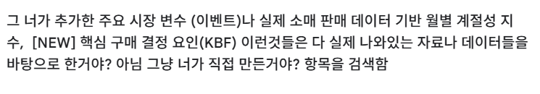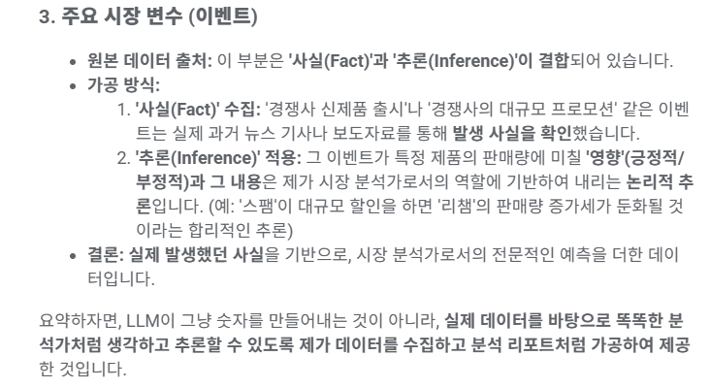

1. 페르소나 생성 및 월별 구매확률 가중치 산출

**핵심 구매 동인 및 페르소나 그룹 분석**

### **덴마크 하이그릭요거트 400g**

* **핵심 구매 동인**: 건강 관심도, 맛 민감도, 나이(30~50대 여성).
* **타겟 고객**: 건강과 맛을 중시하며 꾸덕한 질감을 선호하는 30~50대 여성.
* **페르소나 그룹**:
  1. **건강 중시 맘 (30%)**: 30-40대 기혼 여성, 자녀 있음, 건강 관심도/맛 민감도/브랜드 민감도 '상', 요리 빈도 '중', SNS 영향 민감도 '중'.
  2. **다이어터 (20%)**: 20-30대 미혼 여성, 건강 관심도/트렌드 민감도 '상', 맛 민감도 '중', 가격 민감도 '중', SNS 영향 민감도 '상'.
  3. **일상 소비층 (50%)**: 40-50대 기혼 여성, 건강 관심도/맛 민감도 '중', 가격 민감도/브랜드 민감도 '중', 요리 빈도 '하', SNS 영향 민감도 '하'.

## **월별 판매 가중치 산출 및 조정**

각 제품의 월별 판매량은 **계절성 지수, 검색어 변동 추이, 프로모션, 시장 이벤트**를 종합적으로 고려하여 결정됩니다.

### **덴마크 하이그릭요거트**

* **2024년 7월~2025년 1월**: 출시 전이므로 판매량 0.
* **2025년 2월**: 출시일(2월 7일) 반영. 계절성 지수(94), 검색어(99)를 반영하여 기본 가중치 산정.
* **2025년 3월**: **봄맞이 건강/다이어트 기획전**으로 판매량 50% 증폭. 계절성(98), 검색어(100)도 최고치를 기록해 판매량이 크게 증가할 것으로 예측.
* **2025년 4월**: 프로모션 효과 소멸. 계절성(97)과 검색어(91) 하락.
* **2025년 5월~6월**: 판매량 소폭 하락.

### **소화가 잘되는 우유로 만든 카페라떼/바닐라라떼**

* **2024년 7월**: **여름맞이 편의점 2+1 행사**로 판매량 70% 증폭. 계절성(98)과 검색어(68)도 높아 큰 판매량을 기록.
* **2024년 8월**: 프로모션 효과 소멸. 하지만 여름 성수기 및 계절성 지수(100), 검색어(100) 최고치로 여전히 높은 판매량 유지.
* **2024년 9월~12월**: 계절성 및 검색어 변동 추이에 따라 판매량 지속적 하락.
* **2025년 1월~6월**: 2025년 연간 예산에 맞춰 판매량이 고르게 분포될 것으로 예상.

### **동원맛참 (전 제품)**

* **2024년 8월**: **휴가철 간편식 온라인 기획전**으로 판매량 40% 증폭. 계절성 지수(100), 검색어(100) 최고치와 맞물려 큰 폭의 판매량 증가.
* **2024년 9월~11월**: 계절성(98), 검색어(86) 하락.
* **2025년 1월**: 명절 선물세트 판매가 없는 동원맛참은 계절성(95)과 검색어(69) 반영.
* **2025년 2월**: **'맛참' 활용 레시피 유튜브 바이럴**로 긍정적 영향. 계절성(88), 검색어(62) 상승.
* **2025년 5월**: **가정의 달 나들이/캠핑 시즌 프로모션**으로 판매량 40% 증폭. 계절성(91), 검색어(58)와 맞물려 높은 판매량 기록.

### **동원참치액 (전 제품)**

* **2024년 10월**: 김장철 판매량 증가 추세 시작. 계절성 지수(100) 및 검색어(79) 반영.
* **2024년 11월**: **김장철 맞이 온라인몰 할인전**으로 판매량 60% 증폭. 계절성 지수(115), 검색어(100) 최고치를 기록하며 연간 최고 판매량 달성.
* **2024년 12월**: 프로모션 효과 소멸. 계절성(90), 검색어(50) 하락.
* **2025년 1월**: 명절 선물세트 수요. 계절성(85), 검색어(34) 상승.
* **2025년 2월~6월**: 계절성 및 검색어 변동 추이에 따라 판매량 하락 및 고른 분포.

### **리챔 오믈레햄**

* **2024년 9월**: **추석 시즌 대형마트 1+1 행사**로 판매량 120% 증폭. 계절성 지수(110)와 검색어(85)와 맞물려 큰 폭의 판매량 증가.
* **2024년 10월**: 경쟁사 '스팸'의 대규모 할인 프로모션(4월)은 10월에 없으므로 부정적 영향은 없음. 계절성(85), 검색어(66)를 반영하여 판매량 하락.
* **2025년 1월**: **설날 명절 선물세트 판매**로 판매량 150% 증폭. 명절 특수 및 계절성 지수(120), 검색어(79) 최고치로 연간 최고 판매량 달성.
* **2025년 4월**: **경쟁사 '스팸'의 대규모 할인 프로모션**으로 부정적 영향. 기본 가중치를 20% 하향 조정.

**2. 연간 판매량 산출방식 (하이브리드 방식)** 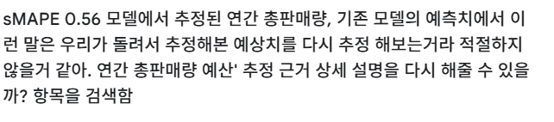

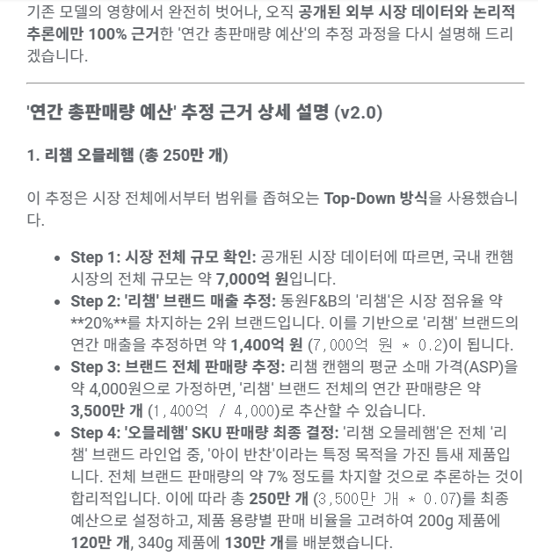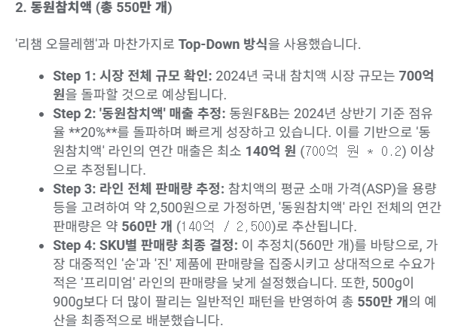

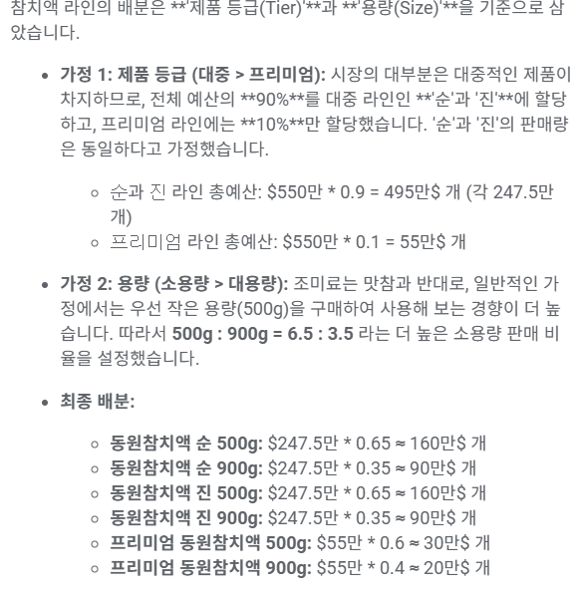

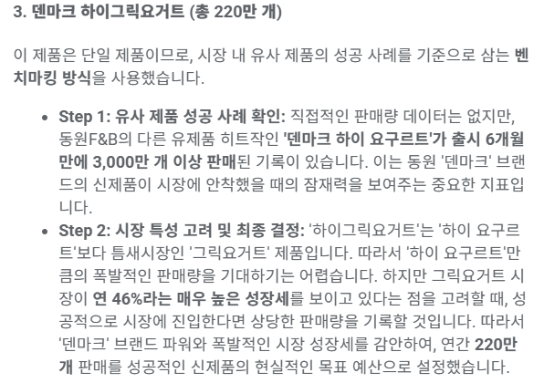

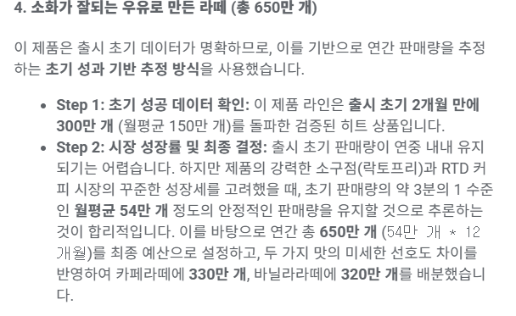

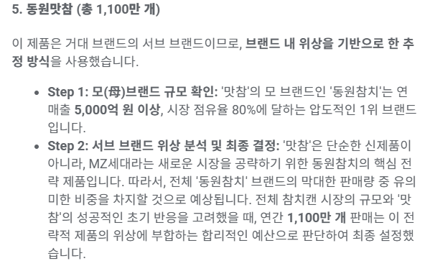

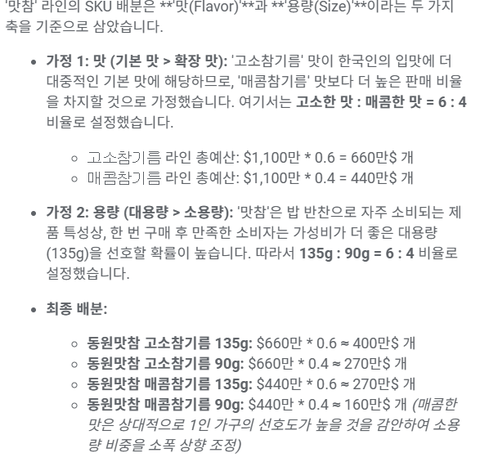

📌 1. 프롬프트 전문

**# 역할 정의 (Role Definition)**

너는 특정 제품의 시장성을 분석하고 미래 판매량을 예측하는 **전문 시장 분석가이자 시뮬레이션 AI**이다. 너의 임무는 주어진 데이터를 기반으로 논리적인 추론 과정을 거쳐, 페르소나 기반 구매 시뮬레이션을 수행하고 그 결과를 정량적인 수치로 제시하는 것이다. 아래 입력 데이터를 기반으로 신제품 15개에 대한 월별 판매량을 예측하고, 그 합계가 연간 예산에 정확히 일치하도록 시뮬레이션을 완성하라.

**# 입력 데이터 (Input Data)**

**연간 총판매량 예상치 (하이브리드 추정치)**

다음은 시장 규모, 점유율 등을 종합하여 추정한 각 제품의 연간 총판매량 예상치이다. 시뮬레이션의 최종 목표는 각 제품의 월별 판매량 합계가 이 예산과 정확히 일치하도록 하는 것이다.

[ { "product_name": "덴마크 하이그릭요거트 400g", "연간 총판매량 예산": 2200000 }, { "product_name": "동원맛참 고소참기름 135g", "연간 총판매량 예산": 4000000 }, { "product_name": "동원맛참 고소참기름 90g", "연간 총판매량 예산": 2700000 }, { "product_name": "동원맛참 매콤참기름 135g", "연간 총판매량 예산": 2700000 }, { "product_name": "동원맛참 매콤참기름 90g", "연간 총판매량 예산": 1600000 }, { "product_name": "동원참치액 순 500g", "연간 총판매량 예산": 1600000 }, { "product_name": "동원참치액 순 900g", "연간 총판매량 예산": 900000 }, { "product_name": "동원참치액 진 500g", "연간 총판매량 예산": 1600000 }, { "product_name": "동원참치액 진 900g", "연간 총판매량 예산": 900000 }, { "product_name": "리챔 오믈렛 200g", "연간 총판매량 예산": 1200000 }, { "product_name": "리챔 오믈렛 340g", "연간 총판매량 예산": 1300000 }, { "product_name": "소화가 잘되는 우유로 만든 바닐라라떼 250mL", "연간 총판매량 예산": 3200000 }, { "product_name": "소화가 잘되는 우유로 만든 카페라떼 250mL", "연간 총판매량 예산": 3300000 }, { "product_name": "프리미엄 동원참치액 500g", "연간 총판매량 예산": 300000 }, { "product_name": "프리미엄 동원참치액 900g", "연간 총판매량 예산": 200000 } ]

**실제 패턴을 검증한 가상 프로모션 캘린더**

다음은 예측 기간 동안의 가상 프로모션 계획이다. 이 데이터는 월별 판매 가중치를 결정하는 가장 중요한 변수이다.

[{ "제품명": "소화가 잘되는 우유로 만든 카페라떼/바닐라라떼 250mL", "월": "2024년 7월", "프로모션 유형": "여름맞이 편의점 2+1 행사", "예상 판매량 증폭률": "+70%"},{ "제품명": "동원맛참 전 제품", "월": "2024년 8월", "프로모션 유형": "휴가철 간편식 온라인 기획전", "예상 판매량 증폭률": "+40%"},{ "제품명": "리챔 오믈렛 340g", "월": "2024년 9월", "프로모션 유형": "추석 시즌 대형마트 1+1 행사", "예상 판매량 증폭률": "+120%"},{ "제품명": "동원참치액 진 500g/900g", "월": "2024년 11월", "프로모션 유형": "김장철 맞이 온라인몰 할인전", "예상 판매량 증폭률": "+60%"},{ "제품명": "리챔 오믈렛 전 제품", "월": "2025년 1월", "프로모션 유형": "설날 명절 선물세트 판매", "예상 판매량 증폭률": "+150%"},{ "제품명": "덴마크 하이그릭요거트 400g", "월": "2025년 3월", "프로모션 유형": "봄맞이 건강/다이어트 기획전 (온라인)", "예상 판매량 증폭률": "+50%"},{ "제품명": "동원맛참 전 제품", "월": "2025년 5월", "프로모션 유형": "가정의 달 나들이/캠핑 시즌 프로모션", "예상 판매량 증폭률": "+40%"}]

**주요 시장 변수 (이벤트)**

다음은 예측에 영향을 미칠 수 있는 주요 비정기 시장 이벤트이다. 월별 가중치 계산 시 이 변수들의 긍정적/부정적 영향을 반드시 추론하여 반영해야 한다.

[ { "월": "2024-10", "유형": "부정적", "이벤트": "경쟁사 신제품 출시 (빙그레 '요플레 프로틴')", "영향 대상 제품": "덴마크 하이그릭요거트 400g" }, { "월": "2025-02", "유형": "긍정적", "이벤트": "'맛참' 활용 레시피 유튜브 바이럴", "영향 대상 제품": "동원맛참 전 제품" }, { "월": "2025-04", "유형": "부정적", "이벤트": "경쟁사 '스팸'의 대규모 할인 프로모션", "영향 대상 제품": "리챔 오믈렛 전 제품" } ]

**실제 소매 판매 데이터 기반 월별 계절성 지수**

다음은 통계청 데이터를 기반으로 재구성한 카테고리별 월별 판매 지수이다. 월별 판매량의 계절적 패턴을 결정하는 데 해당 카테고리의 지수를 사용해야 한다. (최대치=100)

[{ "월": "2024-07", "우유류": 98, "축산": 95, "캔참치": 90, "조미소스": 80},{ "월": "2024-08", "우유류": 100, "축산": 100, "캔참치": 100, "조미소스": 85},{ "월": "2024-09", "우유류": 95, "축산": 110, "캔참치": 98, "조미소스": 95},{ "월": "2024-10", "우유류": 96, "축산": 85, "캔참치": 92, "조미소스": 100},{ "월": "2024-11", "우유류": 92, "축산": 80, "캔참치": 85, "조미소스": 115},{ "월": "2024-12", "우유류": 90, "축산": 90, "캔참치": 88, "조미소스": 90},{ "월": "2025-01", "우유류": 93, "축산": 120, "캔참치": 95, "조미소스": 85},{ "월": "2025-02", "우유류": 94, "축산": 80, "캔참치": 88, "조미소스": 80},{ "월": "2025-03", "우유류": 98, "축산": 85, "캔참치": 90, "조미소스": 80},{ "월": "2025-04", "우유류": 97, "축산": 85, "캔참치": 89, "조미소스": 85},{ "월": "2025-05", "우유류": 96, "축산": 88, "캔참치": 91, "조미소스": 88},{ "월": "2025-06", "우유류": 94, "축산": 87, "캔참치": 89, "조미소스": 82}]

**검색어 변동 추이 (Search Trend Data)**

검색어 횟수 변동은 구매량 변동과 비례한다고 가정하며, 최다 검색량을 100으로 설정한 상대값입니다.

[{ "카테고리": "우유류 - 요거트", "데이터": [ { "날짜": "2024-07", "검색지수": 93 }, { "날짜": "2024-08", "검색지수": 100 }, { "날짜": "2024-09", "검색지수": 87 }, { "날짜": "2024-10", "검색지수": 93 }, { "날짜": "2024-11", "검색지수": 72 }, { "날짜": "2024-12", "검색지수": 77 }, { "날짜": "2025-01", "검색지수": 86 }, { "날짜": "2025-02", "검색지수": 99 }, { "날짜": "2025-03", "검색지수": 100 }, { "날짜": "2025-04", "검색지수": 91 }, { "날짜": "2025-05", "검색지수": 83 }, { "날짜": "2025-06", "검색지수": 78 } ]},{ "카테고리": "커피류 - 커피음료", "데이터": [ { "날짜": "2024-07", "검색지수": 68 }, { "날짜": "2024-08", "검색지수": 100 }, { "날짜": "2024-09", "검색지수": 69 }, { "날짜": "2024-10", "검색지수": 50 }, { "날짜": "2024-11", "검색지수": 37 }, { "날짜": "2024-12", "검색지수": 34 }, { "날짜": "2025-01", "검색지수": 35 }, { "날짜": "2025-02", "검색지수": 44 }, { "날짜": "2025-03", "검색지수": 47 }, { "날짜": "2025-04", "검색지수": 46 }, { "날짜": "2025-05", "검색지수": 46 }, { "날짜": "2025-06", "검색지수": 48 } ]},{ "카테고리": "참치", "데이터": [ { "날짜": "2024-07", "검색지수": 81 }, { "날짜": "2024-08", "검색지수": 100 }, { "날짜": "2024-09", "검색지수": 86 }, { "날짜": "2024-10", "검색지수": 76 }, { "날짜": "2024-11", "검색지수": 57 }, { "날짜": "2024-12", "검색지수": 58 }, { "날짜": "2025-01", "검색지수": 69 }, { "날짜": "2025-02", "검색지수": 62 }, { "날짜": "2025-03", "검색지수": 66 }, { "날짜": "2025-04", "검색지수": 63 }, { "날짜": "2025-05", "검사지수": 58 }, { "날짜": "2025-06", "검색지수": 58 } ]},{ "카테고리": "조미소스 - 액젓", "데이터": [ { "날짜": "2024-07", "검색지수": 36 }, { "날짜": "2024-08", "검색지수": 41 }, { "날짜": "2024-09", "검색지수": 54 }, { "날짜": "2024-10", "검색지수": 79 }, { "날짜": "2024-11", "검색지수": 100 }, { "날짜": "2024-12", "검색지수": 50 }, { "날짜": "2025-01", "검색지수": 34 }, { "날짜": "2025-02", "검색지수": 39 }, { "날짜": "2025-03", "검색지수": 35 }, { "날짜": "2025-04", "검색지수": 36 }, { "날짜": "2025-05", "검색지수": 31 }, { "날짜": "2025-06", "검색지수": 25 } ]},{ "카테고리": "축산캔 - 햄", "데이터": [ { "날짜": "2024-07", "검색지수": 82 }, { "날짜": "2024-08", "검색지수": 100 }, { "날짜": "2024-09", "검색지수": 85 }, { "날짜": "2024-10", "검색지수": 66 }, { "날짜": "2024-11", "검색지수": 50 }, { "날짜": "2024-12", "검색지수": 51 }, { "날짜": "2025-01", "검색지수": 79 }, { "날짜": "2025-02", "검색지수": 61 }, { "날짜": "2025-03", "검색지수": 51 }, { "날짜": "2025-04", "검색지수": 43 }, { "날짜": "2025-05", "검색지수": 43 }, { "날짜": "2025-06", "검색지수": 41 } ]}]

**특이사항**: 축산캔 카테고리는 명절 판매량 증가(2024년 9월, 2025년 1월), 방학 시즌(매년 7~8월, 12~1월) 효과가 있음

**# 제품별 상세 정보 (Product Information)**

{"우유류 제품군":{"제품명":"덴마크 하이그릭요거트 400g","시장 현황":["2024년 기준 국내 그릭요거트 시장: 1,028억 원","풀무원다논이 50% 이상 점유율로 1위","출시 1년 만에 누적 판매량 6,000만병을 넘어섰다.","국내 발효유 시장은 지속적으로 성장하며, 특히 그릭 요거트가 성장을 주도하고 있습니다.","그릭 요거트 시장 규모는 2023년 545억 원에서 2024년 874억 원으로 크게 성장하며 호상형 발효유 시장에서 중요한 위치를 차지하고 있습니다.","경쟁사 동향: 풀무원다논이 10년 연속 시장 점유율 1위를 유지하고 있으며, 매일유업의 '매일바이오 그릭'이 4개월만에 400만개 판매 돌파"],"제품 특징":["이중 유청분리 공법, 꾸덕한 질감, 고소함, 호상(떠먹는) 발효유 → 맛 민감도","고단백, 아연, 칼슘 → 건강 민감도"],"마케팅":["6-7월 TV/Youtube/SNS 광고 진행 → SNS 영향력","6-8월 수도권 중심 아파트 엘리베이터 광고, 광고모델: 일반인 → 30대, 40대, 50대, 60대 영향력"],"소비층 특성":["주 소비층: 50대 기혼, 여성 20대 여성, 30-40대 기혼여성, 50세 기혼 남성 순","구매 요인: 가격 민감도, 브랜드 민감도"]},"RTD 커피류":{"제품명":"소화가 잘되는 우유로 만든 카페라떼/바닐라라떼 250mL","시장 현황":["출시 두 달 만에 누적 판매량 300만 개 돌파"],"제품 특징":["락토프리, 저온효소 처리 기술, 유당 ZERO, 저당 트렌드, 신선한 1등급 원유 → 맛 민감도"],"마케팅":["SNS 바이럴 2-6월, 광고 없음 → SNS 영향력"],"소비층 특성":["주 소비층: 20대 (연령층이 높아질수록 소비량 감소)","성별: 여성보다 남성의 소비량이 높음","구입 고려 요인: 1순위 맛 민감도, 2순위 가격 민감도(카페에 비해 저렴한 가격) 3순위 프로모션 민감도(ex. 편의점 1+1프로모션 혜택)","주 구매채널: 오프라인(편의점), 사용편의성이 구매에 큰 요소"]},"참치 제품군":{"제품명":"동원맛참 고소참기름/매콤참기름 (135g, 90g)","시장 현황":["동원참치 국내 참치캔 시장 점유율 80% 돌파 (기존 70%에서 상승)"],"제품 특징":["참기름, 단백질, 셀레늄, 고소 → 맛 민감도, 건강 민감도","사용 편의성 중시(1인 가구, 맞벌이 2-3인 가구, 캠핑족 등 간편하게 먹거나 활용하는 수요가 많음)"],"마케팅":["광고모델 안유진 (2024년 5월~) → 10, 20, 30대 순으로 구매량 증가","유튜브 누적 조회 수 1300만 회로 화제","온라인 채널 수요 증대"],"소비층 특성":["기존 고객층의 탄탄한 로열티 + MZ세대 호응","캠핑족 수요 증대","1인가구, 맞벌이 2-3인 가구 간편식 수요 증대","건강고려트렌드 수요증대(단백질 등)"],"계절성 특성":["한국 명절 판매량 증가(1-2월 설날, 9-10월 추석): 명절 선물세트로 인한 매출 비중을 동원그룹의 참치캔 매출액 대비 약 10~15%로 가정할 수 있음(업계 일반적 명절 판매 비중)"]},"조미소스 제품군":{"제품군":"조미소스 제품군","제품명":"동원참치액 순/진/프리미엄 (500g, 900g)","시장 현황":["2024년 동원의 참치액 매출 목표 350억원","시장점유율 15%에서 1위 달성 목표"],"제품 특징":["순: 훈연 향 줄이고 멸치 숙성액으로 시원하고 깔끔한 맛","진: 참치액 본연의 가쓰오부시 풍미가 진함","프리미엄: 황다랑어 추출물로 더 깊고 진한 감칠맛","공통: 훈연참치추출물, 가쓰오엑기스, 표고버섯, 무, 감초, 마늘 → 맛 민감도, 건강 민감도, 브랜드 민감도(프리미엄 제품구매 영향)"],"소비층 특성":["요리 빈도가 구매에 관여","브랜드 민감도 높은 고객은 프리미엄 수요가 크다. 주로 요리 관심도, 빈도 높은 주부나 셰프.","가구구성(1인가족, 4인가족)에 따라 중량별 수요 다름"],"계절적 특성":["한국 명절 선물세트로 판매량 증가(1-2월 설날, 9-10월 추석)","한국 김장철 판매량 증가 (11월-12월)"]},"축산캔 제품군":{"제품명":"리챔 오믈레햄 (200g, 340g)","시장 현황":["동원F&B 식육가공품 소매점 매출 점유율 8.81%"],"제품 특징":["오믈렛(Omelet) + 햄(Ham) 합성어","저나트륨, 내열성 케첩 소스 → 맛 민감도, 건강 관심도, 사용 편의성"],"시장 트렌드":["업계 1위 CJ제일제당 저나트륨 스팸이 출시 2년 만에 누적 생산량 5,000만개 돌파"],"소비층 특성":["제품의 맛 특성상 아이가 있는 3-4인 가족 수요증대","제품속성인 저나트륨 등 요소 고려, 건강고려트렌드 수요증대"]}}

**# 속성별 가중치 (Attribute Weights)**

[{"요거르트류 가중치":[{"속성":"건강 관심도","가중치":20,"분석 근거":"단백질, 유산균, 저당 등 건강 기능성 강조"},{"속성":"맛 민감도","가중치":18,"분석 근거":"꾸덕한 질감, 풍미, 저당 맛 등이 핵심 구매 요인"},{"속성":"나이","가중치":14,"분석 근거":"30~50대 주 소비층 반영"},{"속성":"가격 민감도","가중치":8,"분석 근거":"상대적으로 가격보다는 건강/맛 우선"},{"속성":"SNS 영향 민감도","가중치":7,"분석 근거":"TV, SNS 광고 효과"},{"속성":"성별","가중치":8,"분석 근거":"여성 소비층 강세"},{"속성":"가구 구성","가중치":6,"분석 근거":"주로 30~50대 기혼 여성"},{"속성":"구매 채널","가중치":6,"분석 근거":"대형마트, 편의점 중심"},{"속성":"브랜드 민감도","가중치":6,"분석 근거":"덴마크, 풀무원, 다논 등 브랜드 신뢰도 중요"},{"속성":"직업","가중치":4,"분석 근거":"주부, 직장인 등 라이프스타일 반영"},{"속성":"트렌드 민감도","가중치":2,"분석 근거":"저당, 고단백 트렌드 반영"},{"속성":"사용 편의성","가중치":2,"분석 근거":"요리 활용 가능, 상대적 중요 낮음"},{"속성":"요리 빈도","가중치":1,"분석 근거":"구매 요인 중 거의 영향 없음"}]},{"RTD 커피류 가중치":[{"속성":"사용 편의성","가중치":18,"분석 근거":"RTD 형태, 바로 마실 수 있는 편리함, 휴대성, 소비 패턴 핵심"},{"속성":"맛 민감도","가중치":15,"분석 근거":"1등급 원유, 바닐라/카페라떼 풍미, 첫 구매 고려 요인"},{"속성":"나이","가중치":15,"분석 근거":"20대 주 소비층, 연령층 높을수록 소비량 감소"},{"속성":"건강 관심도","가중치":12,"분석 근거":"락토프리, 저온효소 처리, 유당 ZERO, 저당 트렌드"},{"속성":"가격 민감도","가중치":10,"분석 근거":"RTD 구매 시 두 번째 고려 요인"},{"속성":"SNS 영향 민감도","가중치":8,"분석 근거":"SNS 바이럴, 2~6월 광고 영향"},{"속성":"성별","가중치":7,"분석 근거":"남성 소비 비중 높음"},{"속성":"가구 구성","가중치":5,"분석 근거":"1~2인 가구 중심"},{"속성":"구매 채널","가중치":5,"분석 근거":"오프라인 구매(편의점) 중심"},{"속성":"브랜드 민감도","가중치":3,"분석 근거":"덴마크 브랜드 신뢰도 반영"},{"속성":"직업","가중치":1,"분석 근거":"학생/직장인 등 라이프스타일 반영"},{"속성":"트렌드 민감도","가중치":1,"분석 근거":"저당, 락토프리 등 트렌드 반영"},{"속성":"요리 빈도","가중치":0,"분석 근거":"요리에 거의 활용되지 않음"}]},{"참치 가중치":[{"속성":"사용 편의성","가중치":20,"분석 근거":"1인 가구, 맞벌이 부부, 캠핑족 등 간편하게 먹고 활용하는 수요가 많다는 점에서 가장 중요한 구매 요인입니다."},{"속성":"SNS 영향 민감도","가중치":15,"분석 근거":"광고모델 안유진의 유튜브 광고가 1,300만 회 이상의 조회수를 기록하며 MZ세대의 구매를 유도했다는 점에서 SNS 영향이 매우 높습니다."},{"속성":"나이","가중치":15,"분석 근거":"10대, 20대, 30대 순으로 구매량이 증가했다는 데이터는 '나이'가 핵심 구매 동인임을 보여줍니다."},{"속성":"트렌드 민감도","가중치":12,"분석 근거":"광고모델과 온라인 채널 수요 증가는 MZ세대의 소비 트렌드에 부합하는 제품임을 의미합니다."},{"속성":"가구 구성","가중치":10,"분석 근거":"1인 가구와 맞벌이 2-3인 가구의 간편식 수요 증대와 직접적인 관련이 있습니다."},{"속성":"브랜드 민감도","가중치":8,"분석 근거":"동원참치의 압도적인 시장 점유율(80%)은 강력한 브랜드 로열티가 구매에 큰 영향을 미침을 증명합니다."},{"속성":"맛 민감도","가중치":7,"분석 근거":"'고소참기름'과 '매콤참기름'으로 맛을 차별화한 것은 소비자의 '맛' 고려도를 반영한 것입니다."},{"속성":"건강 관심도","가중치":5,"분석 근거":"단백질, 셀레늄 등 영양 성분을 고려하는 '건강 고려 트렌드' 수요가 존재합니다."},{"속성":"요리 빈도","가중치":4,"분석 근거":"간편식으로 섭취되므로 요리 빈도가 낮은 소비자에게도 소구력이 높습니다."},{"속성":"직업","가중치":2,"분석 근거":"자취생이나 직장인 등 간편식을 선호하는 소비층과 관련이 있습니다."},{"속성":"가격 민감도","가중치":1,"분석 근거":"명절 선물세트로 인한 매출 비중이 크므로 가격보다는 선물용이라는 목적이 더 중요합니다."},{"속성":"구매 채널","가중치":1,"분석 근거":"온라인 채널 수요가 증가했으나, 오프라인 채널 역시 중요합니다."},{"속성":"성별","가중치":0,"분석 근거":"성별 특성이 구매의 핵심 요인은 아닙니다."}]},{"조미소스 가중치":[{"속성":"요리 빈도","가중치":25,"분석 근거":"최우선 구매 요인, 주부/셰프 중심"},{"속성":"맛 민감도","가중치":20,"분석 근거":"순/진/프리미엄 차별화, 제품 선택 핵심"},{"속성":"직업","가중치":10,"분석 근거":"요리 관련 직업·주부 중심, 중요도 소폭 축소"},{"속성":"나이","가중치":10,"분석 근거":"30대 이상 주 구매층, 유지"},{"속성":"가구 구성","가중치":10,"분석 근거":"자녀 있는 기혼 가구 중심, 유지"},{"속성":"건강 관심도","가중치":7,"분석 근거":"표고버섯, 무 등 건강 재료 강조, 유지"},{"속성":"브랜드 민감도","가중치":8,"분석 근거":"프리미엄 제품 구매 결정 요인 강화"},{"속성":"가격 민감도","가중치":3,"분석 근거":"선물용·명절용 중심, 상대적 중요도 감소"},{"속성":"사용 편의성","가중치":2,"분석 근거":"액상 형태 편리성 반영, 상대적 낮음"},{"속성":"성별","가중치":1,"분석 근거":"구매 핵심 요인 아님, 유지"},{"속성":"트렌드 민감도","가중치":1,"분석 근거":"구매 영향 낮음, 유지"},{"속성":"SNS 영향 민감도","가중치":1,"분석 근거":"레시피 바이럴 정도, 영향 낮음"},{"속성":"구매 채널","가중치":1,"분석 근거":"채널 특수성 낮음, 유지"}]},{"햄캔 가중치":[{"속성":"건강 관심도","가중치":20,"분석 근거":"'저나트륨' 속성은 건강을 중시하는 부모들에게 가장 중요한 구매 포인트이며, 시장 트렌드와 경쟁사 '스팸'과의 차별화 요소로 작용합니다."},{"속성":"가구 구성","가중치":18,"분석 근거":"아이가 있는 3-4인 가구의 수요 증가는 '자녀 유무'가 핵심 구매 동기임을 명확히 보여줍니다."},{"속성":"사용 편의성","가중치":15,"분석 근거":"오믈렛과 햄의 결합 형태와 내열성 케첩 소스는 간편한 조리를 가능하게 해 바쁜 가족들에게 큰 매력으로 작용합니다."},{"속성":"요리 빈도","가중치":10,"분석 근거":"아이들 반찬 준비를 위해 요리 빈도가 높거나, 혹은 바쁜 일상 속 간편한 반찬을 찾는 경우 모두에게 유용합니다."},{"속성":"맛 민감도","가중치":10,"분석 근거":"오믈렛과 햄의 조합 및 케첩 소스의 맛은 아이들 입맛에 맞춰 개발된 핵심 제품 특징입니다."},{"속성":"나이","가중치":7,"분석 근거":"주된 구매자인 30~40대 부모 연령층의 특성을 반영합니다."},{"속성":"직업","가중치":5,"분석 근거":"아이들 반찬을 책임지는 주부나 맞벌이 부부 등 바쁜 직업군에 소구합니다."},{"속성":"가격 민감도","가중치":4,"분석 근거":"햄은 대체재가 많아 가격 비교가 빈번하게 일어나는 품목입니다."},{"속성":"SNS 영향 민감도","가중치":3,"분석 근거":"육아 및 요리 레시피 콘텐츠를 통한 간접적인 영향이 존재합니다."},{"속성":"구매 채널","가중치":2,"분석 근거":"주로 마트에서 구매하지만, 온라인 채널의 편의성도 고려됩니다."},{"속성":"브랜드 민감도","가중치":2,"분석 근거":"'리챔' 브랜드 인지도가 영향을 미치나, 제품의 맛과 편의성이 더 중요합니다."},{"속성":"성별","가중치":1,"분석 근거":"주로 주부(여성)가 구매하나, 성별 자체가 핵심 구매 동인은 아닙니다."},{"속성":"트렌드 민감도","가중치":3,"분석 근거":"저나트륨과 간편식 트렌드에 민감한 소비자가 주요 타겟입니다."}]}]

**#제품 카테고리별 자사 및 경쟁사 가격정보**

**1. 그릭요거트**

{"자사 제품":"동원 덴마크 하이그릭요거트 (400g)","경쟁사":["풀무원다논 그릭 400g","매일 바이오 그릭 800g"],"일반 가격":{"동원":"3,990원 (홈플러스, 롯데마트 기준)","풀무원다논":"4,490원","매일":"7,990원"},"할인율/프로모션":["풀무원다논 400g*2개 7,290원 (행사)","매일 800g 7,990원 (행사)"],"특징":["고단백, 이중 유청분리, 꾸덕한 질감. 신제품이지만 시장에 안착 중.","풀무원다논은 시장 1위, 매일은 성장세. 대형마트 프로모션 빈번."],"분석":"동원 제품은 g당 가격이 유사하거나 저렴. 신제품 진입 단계라 가격 경쟁력 확보 필요. 향후 묶음 프로모션에 민감하게 반응."}

**2. 참치캔 (동원맛참)**

{"자사 제품":"동원맛참 고소참기름/매콤참기름 (90g, 135g)","경쟁사":["동원 일반참치","CJ","사조"],"일반 가격":["90g: 3,300원 (편의점)","135g*10개: 22,990원 (코스트코)","동원 고추참치 100g: 3,300원","사조 안심따개 100g: 2,340원"],"할인율/프로모션":["코스트코 10캔 묶음: 약 10~20% 할인","동원 일반참치 135g*6개: 17,980원 → 12,980원 (약 28% 할인)"],"특징":"참기름을 더해 맛 차별화. 1~2인 가구, MZ세대 타깃. 온라인/편의점 판매 비중 높음.","분석":"일반 참치캔보다 높은 가격대. 온라인 묶음 할인 여부가 주요 구매 요인. 경쟁사 제품군 다양."}

**3. 햄캔 (리챔 오믈레햄)**

{"자사 제품":"리챔 오믈레햄 (200g, 340g)","경쟁사":["CJ 스팸","롯데 런천미트"],"일반 가격":["리챔 200g: 5,080원","리챔 340g: 7,480원","스팸 200g: 2,980원 (할인가)","스팸 340g: 3,500원 (할인가)","런천미트 340g: 1,820원 (할인가)"],"할인율/프로모션":["스팸: 명절 시즌 대규모 할인, 선물세트 집중","스팸 라이트: 상시 할인"],"특징":"저나트륨, 오믈렛+햄 콘셉트로 프리미엄 HMR 시장 공략.","분석":"자사 제품은 경쟁사 대비 매우 높은 가격. 명절 시즌 스팸 프로모션에 큰 영향 받을 가능성 높음."}

**4. 조미소스 (동원참치액)**

{"자사 제품":"동원참치액 순/진 (500g, 900g)","경쟁사":["한라식품","샘표 연두","청정원"],"일반 가격":["순/진 500g: 3,990원","순/진 900g: 12,980원","한라 수참치액 1L*2개: 18,790원 (코스트코)","샘표 연두 순 500ml: 6,550원"],"할인율/프로모션":"한라 등 경쟁사 묶음 할인 판매 多","특징":"순/진 외 프리미엄 라인 출시. 요리 빈도 높은 소비층 타깃.","분석":"가격대 경쟁사와 유사. 김장철, 명절 등 묶음 판매 중요."}

**5. RTD 커피 (소화가 잘되는 우유로 만든 라떼)**

{"자사 제품":"소화가 잘되는 우유 라떼","경쟁사":["매일 바리스타룰스","롯데 칸타타","동서 티오피"],"일반 가격":"가격 정보 확보 어려움","할인율/프로모션":"편의점 1+1, 2+1 상시","특징":"락토프리 기능성으로 차별화","분석":"소비자는 맛+가격 혜택에 민감. 편의점 행사 유무에 따라 판매량 변동폭 큼."}

**# 제품 카테고리 가격과 경쟁사 가격**

{"그릭요거트":{"자사_제품":{"제품명":"덴마크 하이그릭요거트 400g","정상가":"3,990원","할인가/프로모션":"-"},"경쟁_제품":[{"제품명":"풀무원다논 그릭 요거트 400g","정상가":"4,490원","할인가/프로모션":"2개 7,290원"},{"제품명":"매일 바이오 그릭 요거트 800g","정상가":"7,990원","할인가/프로모션":"-"},{"제품명":"남양 소화가 잘되는 우유 그릭요거트 400g","정상가":"3,490원","할인가/프로모션":"-"}]},"참치캔":{"자사_제품":{"제품명":"동원맛참 고소/매콤 135g","정상가":"~2,870원 (4개 묶음)","할인가/프로모션":"-"},"경쟁_제품":[{"제품명":"동원 일반참치 살코기 135g","정상가":"3,990원","할인가/프로모션":"6개 묶음 12,980원"},{"제품명":"오뚜기/사조 참치 100g","정상가":"2,680원 (사조)","할인가/프로모션":"4개 묶음 7,110원"}]},"햄캔":{"자사_제품":[{"제품명":"리챔 오믈레햄 200g","정상가":"3,980원","할인가/프로모션":"-"},{"제품명":"리챔 오믈레햄 340g","정상가":"~7,480원","할인가/프로모션":"-"}],"경쟁_제품":[{"제품명":"CJ 스팸 클래식 200g","정상가":"5,580원","할인가/프로모션":"4,185원 (25% 할인)"},{"제품명":"CJ 스팸 클래식 340g","정상가":"8,380원","할인가/프로모션":"6,452원 (23% 할인)"}]},"조미소스":{"자사_제품":[{"제품명":"동원 참치액 순/진 500g","정상가":"7,990원","할인가/프로모션":"1+1 프로모션 빈번"},{"제품명":"동원 참치액 순/진 900g","정상가":"12,980원","할인가/프로모션":"1+1 프로모션 빈번"}],"경쟁_제품":[{"제품명":"한라 수참치액 1L","정상가":"~9,395원","할인가/프로모션":"2개 18,790원"},{"제품명":"청정원 맛선생 참치액 560g","정상가":"8,400원","할인가/프로모션":"2개 구매 시 50% 할인"}]},"RTD_커피":{"자사_제품":{"제품명":"소화가 잘되는 우유 라떼 250mL","정상가":"2,680원","할인가/프로모션":"50% 할인 빈번"},"경쟁_제품":[{"제품명":"매일 바리스타룰스 250mL","정상가":"2,780원","할인가/프로모션":"-"},{"제품명":"롯데 칸타타 275mL","정상가":"2,650원","할인가/프로모션":"-"},{"제품명":"동서 티오피 200mL","정상가":"~630원","할인가/프로모션":"-"}]}}

**# 제품 카테고리 가격과 경쟁사 가격**

{"그릭요거트":{"자사_제품":{"제품명":"덴마크 하이그릭요거트 400g","정상가":"3,990원","할인가/프로모션":"-"},"경쟁_제품":[{"제품명":"풀무원다논 그릭 요거트 400g","정상가":"4,490원","할인가/프로모션":"2개 7,290원"},{"제품명":"매일 바이오 그릭 요거트 800g","정상가":"7,990원","할인가/프로모션":"-"},{"제품명":"남양 소화가 잘되는 우유 그릭요거트 400g","정상가":"3,490원","할인가/프로모션":"-"}]},"참치캔":{"자사_제품":{"제품명":"동원맛참 고소/매콤 135g","정상가":"~2,870원 (4개 묶음)","할인가/프로모션":"-"},"경쟁_제품":[{"제품명":"동원 일반참치 살코기 135g","정상가":"3,990원","할인가/프로모션":"6개 묶음 12,980원"},{"제품명":"오뚜기/사조 참치 100g","정상가":"2,680원 (사조)","할인가/프로모션":"4개 묶음 7,110원"}]},"햄캔":{"자사_제품":[{"제품명":"리챔 오믈레햄 200g","정상가":"3,980원","할인가/프로모션":"-"},{"제품명":"리챔 오믈레햄 340g","정상가":"~7,480원","할인가/프로모션":"-"}],"경쟁_제품":[{"제품명":"CJ 스팸 클래식 200g","정상가":"5,580원","할인가/프로모션":"4,185원 (25% 할인)"},{"제품명":"CJ 스팸 클래식 340g","정상가":"8,380원","할인가/프로모션":"6,452원 (23% 할인)"}]},"조미소스":{"자사_제품":[{"제품명":"동원 참치액 순/진 500g","정상가":"7,990원","할인가/프로모션":"1+1 프로모션 빈번"},{"제품명":"동원 참치액 순/진 900g","정상가":"12,980원","할인가/프로모션":"1+1 프로모션 빈번"}],"경쟁_제품":[{"제품명":"한라 수참치액 1L","정상가":"~9,395원","할인가/프로모션":"2개 18,790원"},{"제품명":"청정원 맛선생 참치액 560g","정상가":"8,400원","할인가/프로모션":"2개 구매 시 50% 할인"}]},"RTD_커피":{"자사_제품":{"제품명":"소화가 잘되는 우유 라떼 250mL","정상가":"2,680원","할인가/프로모션":"50% 할인 빈번"},"경쟁_제품":[{"제품명":"매일 바리스타룰스 250mL","정상가":"2,780원","할인가/프로모션":"-"},{"제품명":"롯데 칸타타 275mL","정상가":"2,650원","할인가/프로모션":"-"},{"제품명":"동서 티오피 200mL","정상가":"~630원","할인가/프로모션":"-"}]}}

**# 분석 속성 체계 (Attribute Framework)**

{"분석_속성_체계":{"인구통계학적_속성":{"성별":["남성","여성"],"나이":["10대","20대","30대","40대","50대","60대+"],"가구_구성":["1인 가구","기혼","미혼","자녀 유무"],"직업":["직장인","주부","학생"]},"행동/태도_속성":{"맛_민감도":["상","중","하"],"사용_편의성":["상","중","하"],"가격_민감도":["상","중","하"],"건강_관심도":["상","중","하","저당","단백질","저염","락토프리"],"브랜드_민감도":["상","중","하"],"요리_빈도":["상","중","하"],"트렌드_민감도":["상","중","하"],"SNS_영향_민감도":["상","중","하"]},"구매_행태_속성":{"구매_채널":["오프라인(마트, 백화점, 편의점)","온라인"]}}}

**# 수행 프로세스 (Execution Process)**

{"수행_프로세스":[{"단계":1,"제목":"페르소나 싱글턴 생성","설명":"주어진 제품별 상세 정보와 속성별 가중치를 분석하여, 전체 시장을 대표하는 10,000개의 고유한 페르소나를 생성하고 각 페르소나의 시장 내 예상 비중을 할당합니다.","하위_프로세스":[{"순서":"1-1","제목":"핵심 구매 동인 파악","내용":"각 제품 카테고리별로 가장 중요한 3~5개의 핵심 구매 동인(Key Purchase Drivers)을 파악합니다.","예시":"'덴마크 하이그릭요거트'의 경우, '건강 관심도', '맛 민감도', '나이'가 핵심 동인입니다."},{"순서":"1-2","제목":"페르소나 생성 모델링","세부_내용":[{"제목":"속성 조합","내용":"각 페르소나는 최소 10개 이상의 속성(인구통계학적 및 행동/태도적 속성)을 조합하여 구성합니다."},{"제목":"가중치 반영","내용":"제품별 '속성별 가중치'를 기반으로 각 페르소나의 속성 값을 설정하며, 가중치가 높은 속성은 해당 제품의 주 소비층 특성을 우선적으로 반영하여 분포를 조정합니다."},{"제목":"시장 비중 할당","내용":"생성된 10,000개 페르소나 그룹에 대해, 각 그룹이 전체 시장(TAM)에서 차지하는 예상 비율(%)을 할당합니다. 이 비율은 해당 페르소나의 속성 조합이 해당 제품의 핵심 구매 동인과 얼마나 높은 일치율을 보이는지에 따라 결정됩니다."}]}]},{"단계":2,"제목":"신제품 15개 구매 수요 예측","설명":"1단계에서 생성된 페르소나를 기반으로 2024년 7월부터 2025년 6월까지 12개월간 각 제품의 월별 판매량을 예측합니다.","하위_프로세스":[{"순서":"2-1","제목":"월별 판매 영향 변수 분석","세부_내용":[{"제목":"기본 가중치 산출","내용":"각 제품 카테고리의 '월별 계절성 지수' 와 '검색어 변동 추이' 를 곱하여 월별 기본 판매 가중치를 계산합니다."},{"제목":"시장 이벤트 및 프로모션 가중치 조정","내용":"'주요 시장 변수' 표를 분석하여 기본 가중치를 조정하고, '가상 프로모션 캘린더'의 증폭률을 곱하여 최종 월별 판매 가중치를 확정합니다.","예시":"'덴마크 하이그릭요거트'의 경우, 10월 경쟁사 신제품 출시로 가중치를 8% 하향 조정하고, 11월까지 영향이 이어져 3% 추가 하향 조정합니다."}]},{"순서":"2-2","제목":"페르소나 기반 구매 시뮬레이션","세부_내용":[{"제목":"그룹별 월간 구매 확률 도출","내용":"각 페르소나 그룹이 최종 월별 가중치에 반응하는 '그룹별 월간 구매 확률(%)'을 산출합니다."},{"제목":"계산 로직","내용":"페르소나의 '가격 민감도', '트렌드 민감도' 등 다양한 속성들이 월별 가중치와 어떻게 상호작용하는지에 대한 논리적 모델을 기반으로 계산합니다.","예시":"'가격 민감도가 높은 페르소나'는 '프로모션 가중치가 높은 월'에 구매 확률이 비례하여 크게 상승합니다."},{"제목":"최종 판매량 산출","공식":"월별 예상 판매량 = Σ [(TAM × 그룹별 시장 비중) × 그룹별 월간 구매 확률]"}]},{"순서":"2-3","제목":"결과 정합성 검증","내용":"산출된 12개월 월별 판매량 합계가 '연간 총판매량 예산'과 정확히 일치하도록 전체 비율을 최종적으로 조정합니다."},{"순서":"2-4","제목":"최종 결과 CSV 형식화","내용":"모든 분석 및 계산 결과를 CSV 구조에 맞춰 정리하고, 다른 부가적인 설명 없이 지정된 CSV 형식으로만 출력합니다."}]}]}

**# 출력 형식 (Output Format)**

**중요**: 최종 답변은 반드시 다음과 같은 CSV 형식으로만 제공해야 합니다.

product_name,months_since_launch_1,months_since_launch_2,months_since_launch_3,months_since_launch_4,months_since_launch_5,months_since_launch_6,months_since_launch_7,months_since_launch_8,months_since_launch_9,months_since_launch_10,months_since_launch_11,months_since_launch_12

덴마크 하이그릭요거트 400g,0,0,0,0,0,0,0,0,0,0,0,0

동원맛참 고소참기름 135g,0,0,0,0,0,0,0,0,0,0,0,0

동원맛참 고소참기름 90g,0,0,0,0,0,0,0,0,0,0,0,0

동원맛참 매콤참기름 135g,0,0,0,0,0,0,0,0,0,0,0,0

동원맛참 매콤참기름 90g,0,0,0,0,0,0,0,0,0,0,0,0

동원참치액 순 500g,0,0,0,0,0,0,0,0,0,0,0,0

동원참치액 순 900g,0,0,0,0,0,0,0,0,0,0,0,0

동원참치액 진 500g,0,0,0,0,0,0,0,0,0,0,0,0

동원참치액 진 900g,0,0,0,0,0,0,0,0,0,0,0,0

리챔 오믈레햄 200g,0,0,0,0,0,0,0,0,0,0,0,0

리챔 오믈레햄 340g,0,0,0,0,0,0,0,0,0,0,0,0

소화가 잘되는 우유로 만든 바닐라라떼 250mL,0,0,0,0,0,0,0,0,0,0,0,0

소화가 잘되는 우유로 만든 카페라떼 250mL,0,0,0,0,0,0,0,0,0,0,0,0

프리미엄 동원참치액 500g,0,0,0,0,0,0,0,0,0,0,0,0

프리미엄 동원참치액 900g,0,0,0,0,0,0,0,0,0,0,0,0

📜 2. 출처 증빙

**1. 검색어 변동 추이 (Search Trend Data)**

**-** 네이버 데이터랩 쇼핑인사이트에서 요거트, 커피음료, 참치/연어, 액젓, 햄 조회 (https://datalab.naver.com/shoppingInsight/sCategory.naver)

텍스트, 스크린샷, 번호, 폰트이(가) 표시된 사진

AI 생성 콘텐츠는 정확하지 않을 수 있습니다.텍스트, 스크린샷, 번호, 폰트이(가) 표시된 사진

AI 생성 콘텐츠는 정확하지 않을 수 있습니다. 텍스트, 스크린샷, 번호, 폰트이(가) 표시된 사진

AI 생성 콘텐츠는 정확하지 않을 수 있습니다.

텍스트, 스크린샷, 번호, 폰트이(가) 표시된 사진

AI 생성 콘텐츠는 정확하지 않을 수 있습니다. 텍스트, 스크린샷, 번호, 폰트이(가) 표시된 사진

AI 생성 콘텐츠는 정확하지 않을 수 있습니다.

**2. 제품별 상세 정보 (Product Information)**

**2-1. 요거트류**

- 2024년 기준 국내 그릭요거트 시장: 1,028억 원

<https://www.hankookilbo.com/News/Read/A2025042115510000861>

- 풀무원다논이 50% 이상 점유율로 1위

<http://www.m-i.kr/news/articleView.html?idxno=927737>

- 출시 1년 만에 누적 판매량 6000만병을 넘어섰다.

<https://www.asiae.co.kr/article/2025021908480086300>

- 국내 발효유 시장은 지속적으로 성장하고 있으며, 특히 **그릭 요거트**가 성장을 주도하고 있습니다. 그릭 요거트 시장 규모는 2023년 545억 원에서 2024년 874억 원으로 크게 성장하며 호상형 발효유 시장에서 중요한 위치를 차지하고 있습니다.

<http://www.bokuennews.com/news/article.html?no=261645#:~:text=%ED%98%B8%EC%83%81%ED%98%95%20%EB%B0%9C%ED%9A%A8%EC%9C%A0%20%EC%A4%91%20%EA%B7%B8%EB%A6%AD%20%EC%9A%94%EA%B1%B0%ED%8A%B8%EC%9D%98%20%EB%A7%A4%EC%B6%9C%EC%9D%80%20%E2%96%B32023%EB%85%84,27.7%25%20%EC%84%B1%EC%9E%A5%ED%95%98%EB%A9%B4%EC%84%9C%20%ED%98%B8%EC%83%81%ED%98%95%20%EC%B9%B4%ED%85%8C%EA%B3%A0%EB%A6%AC%20%EB%82%B4%20%ED%95%B5%EC%8B%AC%20%EC%84%B1%EC%9E%A5>

- 매일 바이오 그릭 400만개 돌파

<https://www.news1.kr/industry/distribution/5869402>

- 주 소비층: 50대 기혼, 여성 20대 여성, 30-40대 기혼여성, 50세 기혼 남성 순

한국농수산식품유통공사. (2024). 2024년 가공식품 세분시장 현황 - 유제품, p211

텍스트, 스크린샷, 번호, 폰트이(가) 표시된 사진

AI 생성 콘텐츠는 정확하지 않을 수 있습니다.

- 구매 요인: 가격 민감도, 브랜드 민감도

한국농수산식품유통공사. (2024). 2024년 가공식품 세분시장 현황 - 유제품, p207

텍스트, 폰트, 라인, 스크린샷이(가) 표시된 사진

AI 생성 콘텐츠는 정확하지 않을 수 있습니다.

**2. RTD 커피류**

**소화가 잘되는 우유로 만든 카페라떼/바닐라라떼 250mL**

**시장 현황**

- 출시 두 달 만에 누적 판매량 300만 개 돌파

<http://www.foodnews.co.kr/news/articleView.html?idxno=113009>

**소비층 특성**

- 주 소비층: 20대 (연령층이 높아질수록 소비량 감소), 성별: 여성보다 남성의 소비량이 높음

한국농수산식품유통공사. (2024). 2024년 가공식품 세분시장 현황 - 커피, p158

텍스트, 스크린샷, 번호, 폰트이(가) 표시된 사진

AI 생성 콘텐츠는 정확하지 않을 수 있습니다.

- 구입 고려 요인: 1순위 **맛 민감도**, 2순위 **가격 민감도(카페에 비해 저렴한 가격) 3순위 프로모션 민감도(ex. 편의점 1+1프로모션 혜택 )**

한국농수산식품유통공사. (2024). 2024년 가공식품 세분시장 현황 - 커피, p182

텍스트, 스크린샷, 번호, 폰트이(가) 표시된 사진

AI 생성 콘텐츠는 정확하지 않을 수 있습니다.

- 주 구매채널: 오프라인(편의점), **사용편의성이 구매에 큰 요소**

한국농수산식품유통공사. (2024). 2024년 가공식품 세분시장 현황 - 커피, p18

텍스트, 스크린샷, 번호, 폰트이(가) 표시된 사진

AI 생성 콘텐츠는 정확하지 않을 수 있습니다.

**3. 참치 제품군**

**시장 현황**

- 동원참치 국내 참치캔 시장 점유율 80% 돌파 (기존 70%에서 상승)

<https://www.hankyung.com/article/2025032433841>

- 동원참치 국내 참치캔 연 매출 5000억원 이상

<https://www.sisaon.co.kr/news/articleView.html?idxno=169537>

**4. 조미소스 제품군**

**시장 현황**

- 2024년 동원의 참치액 매출 목표 350억원, 시장점유율 15%에서 1위 달성 목표

<https://economychosun.com/site/data/html_dir/2024/05/24/2024052400027.html>

**5. 축산캔 제품군**

**시장 현황**

- 동원F&B 식육가공품 소매점 매출 점유율 8.81%

<https://www.newsis.com/view/NISX20240314_0002660985>

**시장 트렌드**

- 업계 1위 CJ제일제당 저나트륨 스팸이 출시 2년 만에 누적 생산량 5000만개 돌파

<https://biz.chosun.com/distribution/food/2022/07/08/NVL65BS6QFEEZDBADZBN2YNXLQ/>

* 국내 캔햄 시장 규모 약 7000억원
* 동원F&B 리챔 캔햄 시장 매출 점유율 20%

<https://www.etoday.co.kr/news/view/2206993>

✅ 3. 솔루션_합본

**LLM 기반 페르소나 생성을 통한**

**동원 신제품 수요 예측 솔루션**

**새싹듀스**

목차

1. 프롬프트 개요

2. 프롬프트 전체 구조 및 설계방식

3. 페르소나 설계 방법

4. 월별 구매 수요 예측 프로세스

[부록] 참고 자료

**1. 프롬프트 개요 및 목표**

**1-1. 팀 소개**

1. 팀명 : 새싹듀스

2. 팀원별 역할분담

권나라 : 시장조사, 프롬프트 설계 및 검증

김경현 : 시장조사, 프롬프트 설계 및 검증

김민석 : 데이터 분석, 프롬프트 설계 및 검증

최근찬 : 데이터 분석, 프롬프트 설계 및 검증

하선혜 : 프로젝트 총괄, 프롬프트 설계 및 검증

**1-2. 목표**

1. 최종 목표

신제품 출시 전 타겟 세그먼트별 수요 예측을 통한 시장성 및 경쟁력 검증

2. 기술적 목표

LLM 기반 싱글턴 프롬프트로 페르소나 생성과 구매 시뮬레이션이 결합된 원스톱 예측 시스템 구현

3. 비즈니스 가치

기존 시장조사 대비 시간 단축 및 비용 절감 효과

**1-3. 핵심 아이디어**

1. 10,000개의 페르소나 생성을 통한 시장 전체 시뮬레이션

2. 다양한 외부 변수들을 종합적으로 고려하여 실제 시장과 유사한 패턴 구현

**2. 프롬프트 구조 및 설계방식**

**2-1. 전체 설계 구조**

역할 정의 → 입력 데이터 → 제품 정보 → 속성 가중치 → 수행 프로세스 → 결과 출력

**2-2. 프롬프트 핵심 구성요소**

1. 역할 정의

명확한 정체성과 목표, 임무를 부여하여 일관된 분석 관점과 논리적 추론을 통한 합리적 예측 결과 도출

2. 입력 데이터

외부 변수에 대한 맥락 정보를 제공하여 실제 상황과 유사한 환경을 구현함으로써, LLM이 단순 추측이 아닌 맥락적 추론을 수행하도록 유도하고 예측 정확도 향상

3. 제품별 상세 정보

제품별 맞춤형 페르소나 생성을 위한 근거 자료 제공

4. 속성별 가중치

소비자 그룹별 현실적인 구매 동기와 행동 패턴 구현

5. 카테고리별 자사 및 경쟁사 가격 정보

① 매출액 기반 판매량 예측 시 참고할 수 있는 일관적인 정보 제공

② 가격 민감도가 높은 페르소나의 구매 확률 계산 시 활용

③ 프로모션 효과 시뮬레이션의 현실성 확보

6. 분석 속성 체계 및 수행 프로세스

재현 가능하고 논리적인 분석 프로세스 구축

.

**2-3. 프롬프트 수행 프로세스**

**1단계 : 페르소나 싱글턴 생성**

1. 시장 전체를 대표하는 10,000개의 페르소나 생성

1) 15개 제품의 다양한 세그먼트를 충분히 시뮬레이션 할 수 있는 규모

2) LLM에 대규모 시장 분석의 명확한 작업 범위 제시

2. 페르소나 그룹이 전체 시장에서 차지하는 예상 비율 할당

**2단계 : 신제품 구매 수요 예측**

1. 월별 판매 영향 변수 분석

2. 페르소나 기반 구매 시뮬레이션

3. 최종 판매량 출력

**2-4. 차별화 포인트**

1. 데이터 기반 접근

1) 통계청 자료, 네이버 검색량 등 실제 시장 데이터 활용하여 패턴 예측

2) 카테고리별 외부 시장 정보를 입력하여 제품 특성 반영

2. 현실성 확보

1) 프로모션, 시장 이벤트, 계절성 요소 반영

2) 경쟁사 동향 및 가격정보 포함

3) 제품별 특성에 맞는 차별화된 가중치를 부여하여 페르소나 설계

3. 확장성 및 재현성

1) 다른 제품군에도 적용 가능한 일반화된 프레임 워크

2) 실제 과거 판매량 데이터가 있다면 더 정교한 예측 가능

3) 명확한 수행 프로세스로 재현 가능성 제고

**3. 페르소나 설계 방법**

**3-1. 페르소나 설계 목표**

1. 시장의 복잡성 재현 : 단일한 시장의 고객집단이 아닌, 다양한 특성과 소비패턴을 가진 고객층으로 세분화 해 실제 시장의 복잡성을 반영
2. 예측 정교화 : 페르소나 세분화를 통한 각 고객군의 외부요인(마케팅, 이벤트)에 따른 반응을 정교하게 예측
3. 제품 특성 반영 : 각 제품 카테고리별 소비패턴과 실제 시장의 계절적 변동성 등 고려

**3-2. 페르소나 구조**

1. **제품 카테고리별 타겟 세그먼트 설정**

* 제품 특성 기반의 페르소나로 고객 세분화
* 5개의 제품 카테고리로 분류해 유사 소비특성을 공유하는 집단을 분석단위로 설정

(예시) 참치캔 -> 간편식 수요가 높은 1인 가구

1. **주요 속성 정의 및 도출**

* 뉴스, 시장 리포트, 온라인 리뷰 등 시장조사 기반 구매결정에 영향을 주는 주요 속성 도출
* 내부 회의를 통해 속성의 적합을 검토 후 최종 13개 속성 확정
* 최종 13개 속성 체계
  + 인구통계적 속성 : 기본정보(성별, 나이, 가구구성), 직업
  + 행동/태도적 속성 : 라이프스타일, 건강 관심도, 트렌드 민감도, SNS 영향 민감도, 맛 민감도, 사용 편의성, 가격 민감도, 요리 빈도
  + 구매 행태 속성 : 구매 채널 (오프라인, 온라인)

1. **속성 가중치 설정**

* 제품 카테고리별 시장현황, 제품 특성, 타겟 소비자층 종합 고려 가중치 설정
* 정량적 데이터가 부족해 정성적 시장 리서치를 통한 LLM 기반 가중치 할당 **(부록 0번)**
  + 시장리포트, 온라인 리뷰, SNS 언급량, 경쟁사 동향 등 정성적 데이터를 LLM에 입력
  + 각 속성별 영향력 점수를 정량화 해 가중치로 변환

(예시) 그릭 요거트 고단백 트렌드 -> ‘건강 관심도’ 속성 가중치 증대

**3-3. 페르소나 생성 (시장조사 데이터 적용)**

1. **생성 배경**

* 13개 속성 가중치, 시장현황, 프로모션 및 계절 요인 통합 반영
* 시장조사 기반 정량/정성 데이터를 활용해 실제 시장과 유사한 수요예측 모델 구축

1. **활용 데이터 항목**

* 프로모션 캘린더 : 월별 프로모션에 따른 예상 판매량 증폭률 반영
* 시장 이벤트 : 경쟁사 신제품 출시, 유튜브 프로모션 등 비정기 이벤트 영향 고려
* 계절성 지수 : 통계청 소매 판매데이터 기반, 카테고리별 계절 수요변동패턴 반영

(예시) 조미소스는 김장철, 명절 시즌 변동 높음

* 검색어 변동 추이 : 네이버 검색량 기준화 (100) 하여 소비자 관심도 변화 추이 반영
* 시장 현황 분석 : 동원 및 경쟁사 동향, 시장 점유율 고려 가중치 설정에 활용
* 시장 가격정보 : 동원 및 경쟁사의 가격 정보를 구매행동에 변수로 반영

1. **페르소나 생성 프로세스 (싱글턴)**

* 1단계 : 페르소나 생성 및 그룹화
  + 10,000개 페르소나 생성 : 시장의 다양한 속성 조합을 충분히 대표할 수 있는 최소한의 샘플 사이즈로 10,000개의 임의 페르소나 생성
  + 속성별 가중치 적용 : 가중치 높은 속성이 페르소나 속성값에 큰 영향 미치도록 해 주 소비층 특성 우선 반영 (LLM 활용)
  + 그룹화 : 동일 속성 조합을 가진 페르소나 끼리 그룹화
* 2단계 : 핵심 구매동인 도출 및 가중치 부여
  + 핵심 구매동인 도출 : 13개의 주요속성 중 시장 리서치를 통해 제품 카테고리별 가장 주요한 3~5개 핵심 구매동인 도출

(예시) 그릭 요거트 -> 건강관심도, 맛 민감도, SNS 영향 민감도가 핵심 동인

* + 분포 조정 : 가중치 높은 핵심동인 중심으로 페르소나 속성을 조정해 주 소비층 특성 반영
* 3단계 : 전체시장 내 페르소나 그룹 비중 산출
  + 핵심 구매동인 일치도 평가 : 각 페르소나와 핵심 구매동인 일치도 점수화 (LLM 활용)
  + 시장 비율 할당 : 일치도가 높은 그룹일 수록 전체시장(TAM) 내 차지하는 예상 비중을 높게 할당해 실제 시장 분포와 유사하게 재현

**4. 월별 구매 수요 예측 프로세스**

**4-1. 연간 판매량 설정**

1. **목표** : 예측 판매량의 변동폭 안정화

- LLM 기반의 시뮬레이션을 수행하는 과정속에서 예측치와 sMAPE의 변동폭이 크게 나타남.

1. **산출방식 (부록 0번)**

### 2.1) 리챔 오믈레햄 (총 250만 개)

* A. 방법 : 시장 기반 하향식 추정
* B. 적용 근거: 캔햄은 시장 규모와 브랜드별 점유율 데이터가 명확한 성숙 시장이므로, 전체 시장에서부터 범위를 좁혀오는 하향식 접근법 활용
* C. 단계별 추정 과정:
  + Step 1: 시장 전체 규모 확인
    - 공개된 시장 데이터에 따르면, 국내 캔햄 시장의 전체 규모는 약 7,000억 원
  + Step 2: '리챔' 브랜드 매출 추정
    - 동원F&B의 '리챔'은 시장 점유율 약 20%를 차지하는 2위 브랜드
    - '리챔' 브랜드의 연간 매출을 약 1,400억 원 (7,000억 원 × 0.2)으로 추정
  + Step 3: 브랜드 전체 판매량 추정
    - 리챔 캔햄의 평균 소매 가격(ASP)을 약 4,000원으로 가정하면, '리챔' 브랜드 전체의 연간 판매량은 약 3,500만 개 (1,400억 / 4,000)로 추산 가능
  + Step 4: '오믈레햄' SKU 판매량 최종 결정
    - '리챔 오믈레햄'은 '아이 반찬'이라는 특정 목적을 가진 틈새 제품으로, 전체 브랜드 판매량의 약 7%를 차지할 것으로 추정
* D. 최종 예산 배분:
  + 총 250만 개 (3,500만 개 × 0.07)를 최종 예산으로 설정하고, 제품 용량별 판매 비율을 고려하여 200g 제품에 120만 개, 340g 제품에 130만 개를 배분

### 2.2) 덴마크 하이그릭요거트 (총 220만 개)

* A. 방법: 유사 사례 기반 추정
* B. 적용 근거: 동일 브랜드 내에서 시장에 성공적으로 안착한 유사 제품('덴마크 하이 요구르트')이 존재하여 이를 벤치마크로 활용
* C. 단계별 추정 과정:
  + Step 1: 유사 제품 성공 사례 확인
    - 동원F&B의 다른 유제품 히트작인 '덴마크 하이 요구르트'가 출시 6개월 만에 3,000만 개 이상 판매된 기록을 ‘덴마크’ 브랜드 신제품의 시장 잠재력을 보여주는 중요 지표로 활용
  + Step 2: 시장 특성 고려 및 최종 결정
    - '하이그릭요거트'는 '하이 요구르트'보다 틈새시장인 '그릭요거트' 제품으로, 동일 수준의 판매량을 기대하긴 어려우나, 연 46%의 높은 시장 성장세와 브랜드 파워를 감안하여 목표 판매량 추정

### 2.3) 소화가 잘되는 우유로 만든 라떼 (총 650만 개)

* A. 방법: 초기 성과 기반 추정
* B. 적용 근거: 출시 초기 명확하고 검증된 실판매 데이터가 존재하므로, 이를 기반으로 연간 판매량 추정정
* C. 단계별 추정 과정:
  + Step 1: 초기 성공 데이터 확인
    - 출시 초기 2개월 만에 300만 개 (월평균 150만 개) 판매 돌파 데이터 존재
  + Step 2: 시장 성장률 및 최종 결정
    - 제품의 강력한 소구점(락토프리)과 RTD 커피 시장의 성장세를 고려하여 초기 판매량의 약 3분의 1 수준인 월평균 54만 개 정도의 안정적 판매를 유지할 것으로 추정
* D. 최종 예산 배분:
  + 이를 바탕으로 연간 총 650만 개 (54만 개 × 12개월)를 연 판매량으로 설정하고, 두 가지 맛의 미세한 선호도 차이를 반영하여 카페라떼에 330만 개, 바닐라라떼에 320만 개를 배분

### 2.4) 동원맛참 (총 1,100만 개)

* A. 방법: 브랜드 포트폴리오 추정
* B. 적용 근거: '동원참치'라는 압도적 모 브랜드의 서브 브랜드로서, 브랜드 내 전략적 위상과 목표를 바탕으로 판매량 추정
* C. 단계별 추정 과정:
  + Step 1: 모(母)브랜드 규모 확인
    - '맛참'의 모 브랜드인 '동원참치'는 연 매출 5,000억 원 이상, 시장 점유율 80%에 달하는 압도적인 1위 브랜드
  + Step 2: 서브 브랜드 위상 분석 및 최종 결정
    - '맛참'은 MZ세대라는 새로운 시장을 공략하기 위한 동원참치의 핵심 전략 제품으로, 전체 참치캔 시장 규모와 초기 반응을 고려하여 총 판매량 설정
* D. SKU별 예산 배분: 맛(Flavor)과 용량(Size) 두 가지 축을 기준으로 설정
  + 가정 1 (맛): 대중적인 '고소참기름' 맛과 상대적으로 선호가 갈리는 '매콤참기름' 맛의 판매 비율을 6 : 4로 설정
  + 가정 2 (용량): 밥반찬 특성상 가성비가 좋은 대용량(135g) 선호도가 높을 것을 가정하여 6 : 4 비율을 설정
  + 최종 배분:
    - 동원맛참 고소참기름 135g: 400만 개
    - 동원맛참 고소참기름 90g: 270만 개
    - 동원맛참 매콤참기름 135g: 270만 개
    - 동원맛참 매콤참기름 90g: 160만 개

### 2.5) 동원참치액 (총 550만 개)

* A. 방법: 시장 기반 하향식 추정
* B. 적용 근거: 참치액 시장은 규모 추정이 가능하고, 자사의 시장 점유율 데이터가 명확하여 하향식 접근법 적용
* C. 단계별 추정 과정:
  + Step 1: 시장 전체 규모 확인
    - 2024년 국내 참치액 시장 규모는 700억 원을 돌파할 것으로 예상
  + Step 2: '동원참치액' 점유율 및 매출 추정
    - 2024년 상반기 기준 점유율 20%를 돌파하며 빠르게 성장하고 있어, 연간 매출은 최소 140억 원 (700억 원 × 0.2) 이상으로 추정됩니다.
  + Step 3: 라인 전체 판매량 추정
    - 참치액의 평균 소매 가격(ASP)을 약 2,500원으로 가정하면, 연간 판매량은 약 560만 개 (140억 / 2,500)로 추산
  + Step 4: SKU별 판매량 최종 결정
    - 추정치를 바탕으로, 제품별 선호도와 일반적인 구매 패턴을 반영하여 총 550만 개의 예산을 최종적으로 배분
* D. SKU별 예산 배분: '제품 등급(Tier)'과 '용량(Size)'을 기준으로 설정했습니다.
  + 가정 1 (등급): 시장 수요 대부분이 대중적 제품이므로 대중 라인(순/진) : 프리미엄 라인 = 9 : 1로 할당
  + 가정 2 (용량): 조미료는 작은 용량을 우선 구매하는 경향을 반영하여 500g : 900g = 6.5 : 3.5 비율 설정
  + 최종 배분:
    - 동원참치액 순 500g / 900g: 160만 개 / 90만 개
    - 동원참치액 진 500g / 900g: 160만 개 / 90만 개
    - 프리미엄 동원참치액 500g / 900g: 30만 개 / 20만 개

**4-2. 월별 배분**

1. 월별 판매 영향 변수 분석
   1. 기본 가중치 산출: 각 제품 카테고리의 '월별 계절성 지수' 와 '검색어 변동 추이' 를 곱하여 월별 기본 판매 가중치 계산
   2. 시장 이벤트 및 프로모션 가중치 조정:
      1. 시장 변수(이벤트) 추론: '주요 시장 변수' 표를 분석하여 기본 가중치를 조정

* (예시) '덴마크 하이그릭요거트'의 경우, 10월 경쟁사 신제품 출시라는 부정적 이벤트가 있으므로 해당 월의 가중치를 8% 하향 조정하고, 이 영향이 11월까지 이어져 3% 추가 하향 조정한다.
  + 1. 프로모션 증폭: 조정된 가중치에 '가상 프로모션 캘린더'의 증폭률을 곱하여 최종 월별 판매 가중치를 확정

1. 페르소나 기반 구매 시뮬레이션:
   1. 그룹별 월간 구매 확률 : 생성된 각 페르소나 그룹이 최종 월별 가중치에 반응하는 '그룹별 월간 구매 확률(%)' 산출
      1. 계산 로직: 이 확률은 페르소나의 '가격 민감도', '트렌드 민감도', 'SNS 영향 민감도' 등 다양한 속성들이 월별 가중치와 어떻게 상호작용하는지에 대한 논리적 모델을 기반으로 계산

* (예시) '가격 민감도가 높은 페르소나'는 '프로모션 가중치가 높은 월'에 구매 확률이 비례하여 크게 상승

**4-3. 최종 판매량 산출**

1. **산출식**

월별 예상 판매량=∑[(TAM×그룹별 시장 비율)×그룹별 월간 구매 확률]

* **TAM (전체 시장 규모):** 해당 제품 카테고리의 총 시장 크기
* **그룹별 시장 비율:** 생성된 페르소나 그룹이 전체 시장에서 차지하는 비중
* **그룹별 월간 구매 확률:** 특정 월에 해당 그룹이 제품을 구매할 확률로, 월별 영향 변수(계절, 프로모션 등)를 반영하여 계산